 |  | ELEMENT 1 SOL
 |  | 4 Points | 6 Points | 8 Points | 10 Points
Eléments |  | Fente avant ATR tombé dos  Matériel pédagogique :  Caissons + mini-tramp + tapis de réception | 3 pas sursaut fente avant ATR Impulsion bras / tomber dos  Matériel pédagogique :  Caissons + mini-tramp + tapis de réception | 3 pas sursaut saut de mains  Matériel pédagogique :  Caissons + mini-tramp + tapis de réception | 3 pas sursaut saut de mains  (Sans aménagement)
 |  | 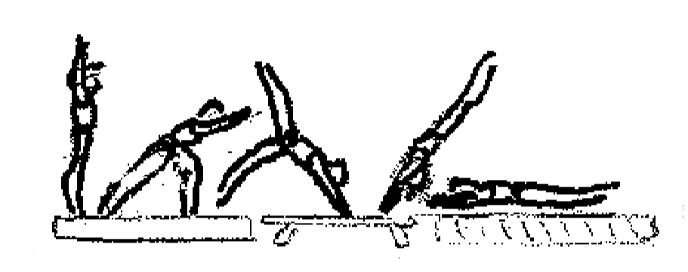 | 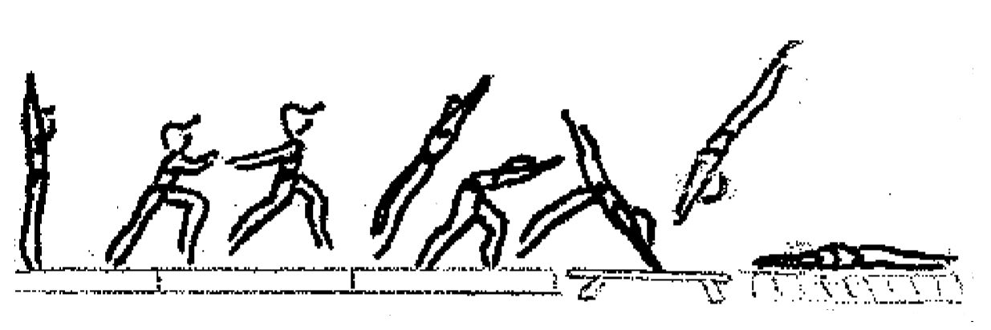 | 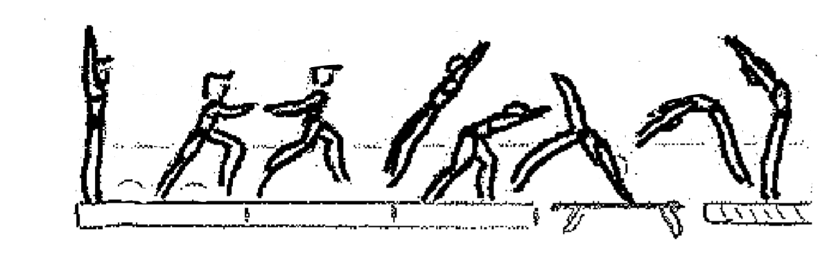 | 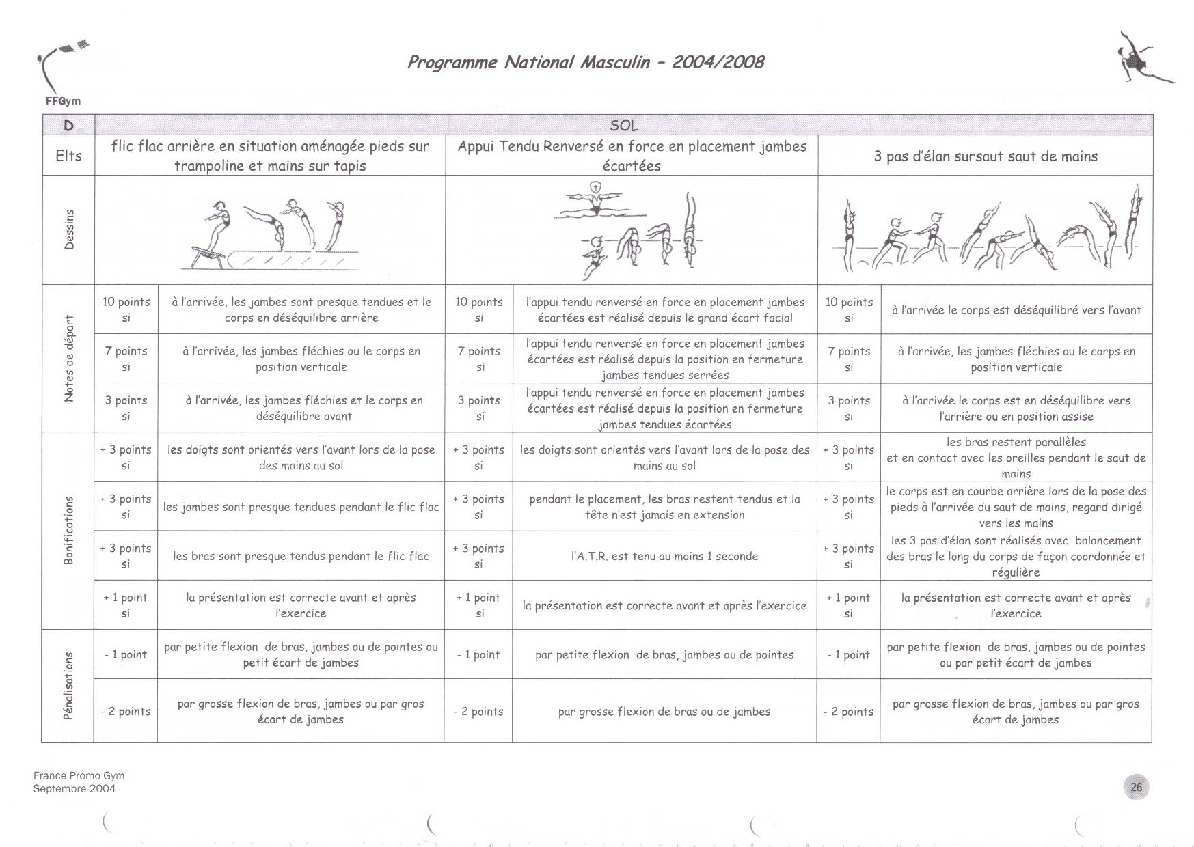
Bonifications | +2 | Lors du passage en ATR, les bras, le buste et les jambes sont alignés | Lors du passage en ATR impulsion bras, les bras, le buste et les jambes sont alignés | Les bras restent parallèles et en contact avec les oreilles pendant le saut de mains. | Les bras restent parallèles et en contact avec les oreilles pendant le saut de mains.
Bonifications | +2 | Pendant tout l’exercice, les bras restent tendus et gardent le contact avec les oreilles | Pendant tout l’exercice, les bras restent tendus et gardent le contact avec les oreilles | A l’arrivée, les jambes sont tendues et le corps en déséquilibre avant. | A l’arrivée, les jambes sont tendues et le corps en déséquilibre avant.
Bonifications | +2 | Le regard est porté sur les mains qui sont orientées vers l’avant | Le regard est porté sur les mains qui sont orientées vers l’avant | Le corps est en courbe arrière à l’arrivée du saut de mains, regard dirigé vers les mains | Le corps est en courbe arrière à l’arrivée du saut de mains, regard dirigé vers les mains
Bonifications | +2 | Lors de la réception sur le dos, le corps reste aligné et gainé | Lors de la réception sur le dos, le corps reste aligné et gainé | Les 3 pas sont réalisés avec balancement des bras le long du corps de façon coordonnée et régulière | Les 3 pas sont réalisés avec balancement des bras le long du corps de façon coordonnée et régulière
Déductions | -1 | Petites fautes
Déductions | -2 | Moyennes fautes
Déductions | -3 | Grosses fautes
POINTS BONUS | +1 | 3 des 4 secteurs de bonifications sont attribués
POINTS BONUS | +1 | Présentation / Attitude générale

 |  | ELEMENT 2 SOL
 |  | 4 Points | 6 Points | 8 Points | 10 Points
Eléments |  | Roue pied / pied sur ligne tracée au Sol + déséquilibre arrière.  Aménagement pédagogique :  Ligne tracée au Sol + Pleyel 20cms | 3 pas sursaut rondade + déséquilibre arrière.  Aménagement pédagogique :  Ligne tracée au Sol + Pleyel 20cms | 3 pas sursaut rondade flic flac.  Matériel pédagogique :  Caissons + mini-tramp + tapis de réception | 3 pas sursaut rondade flic flac  (Sans aménagement)
 |  | 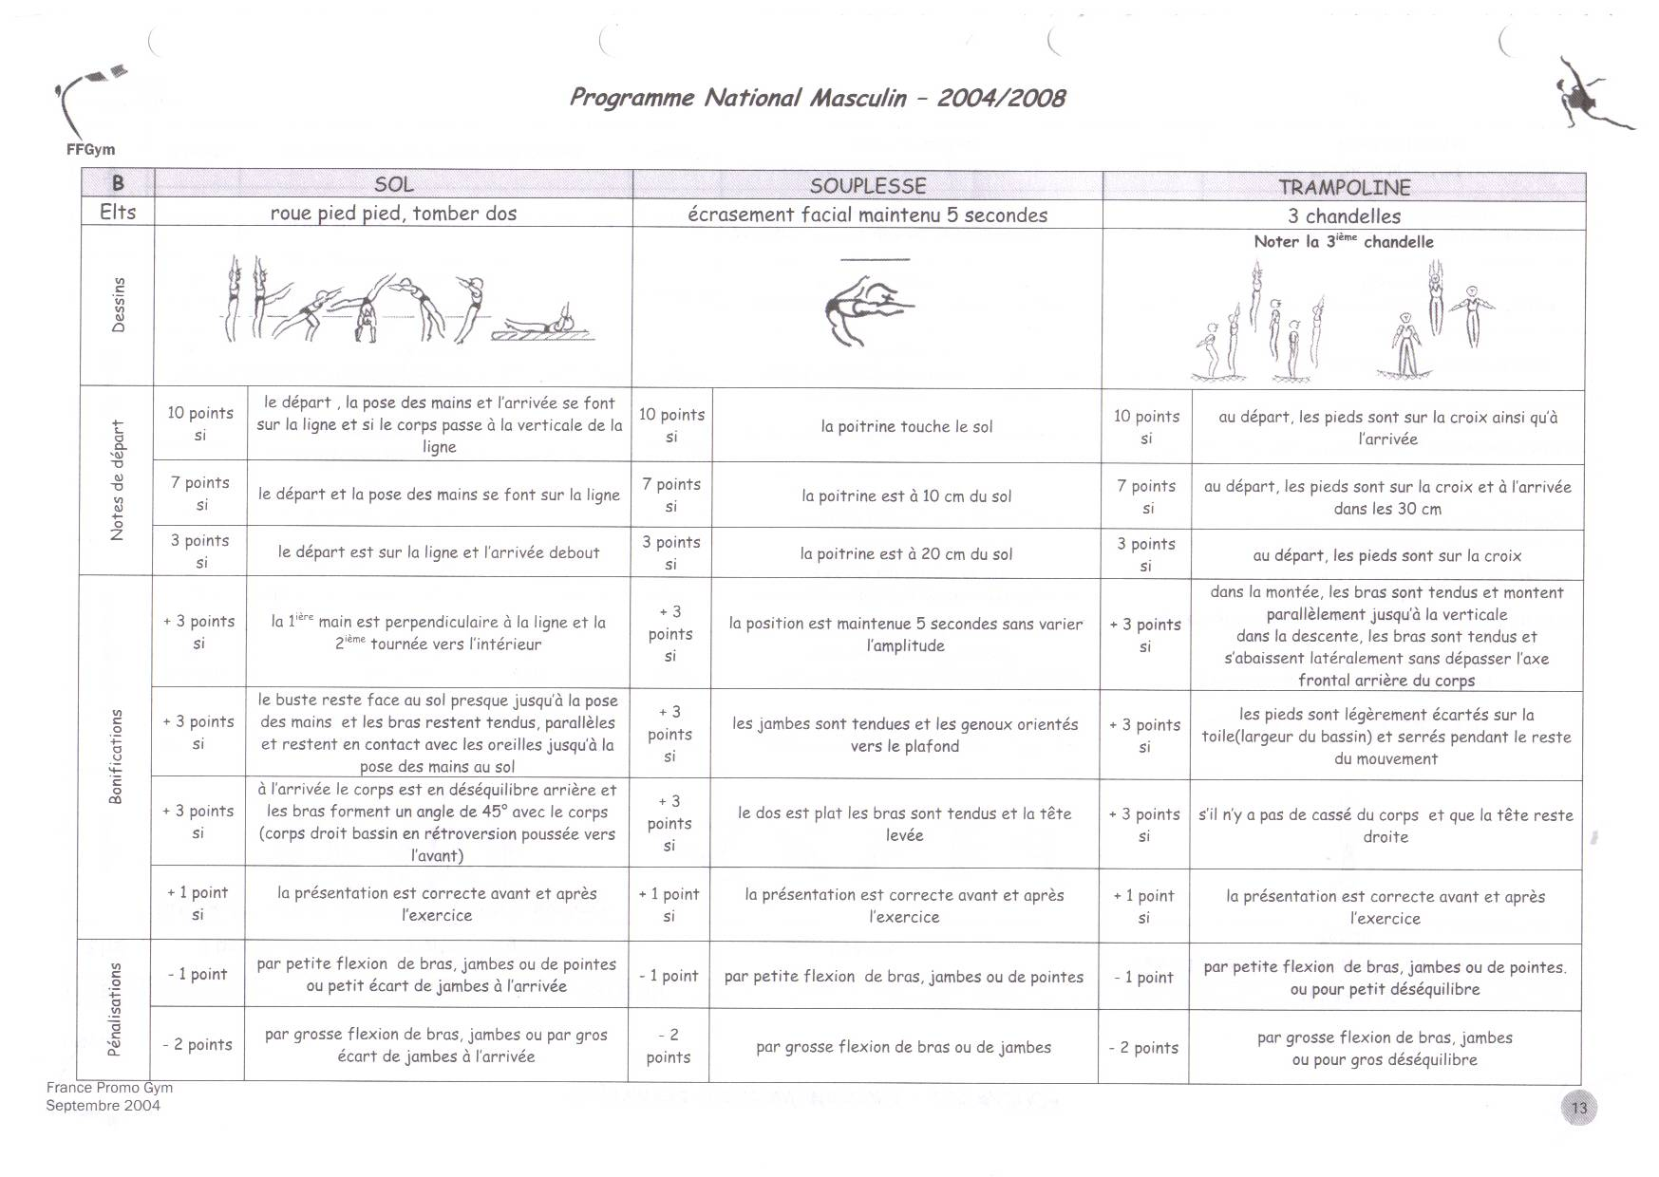 | 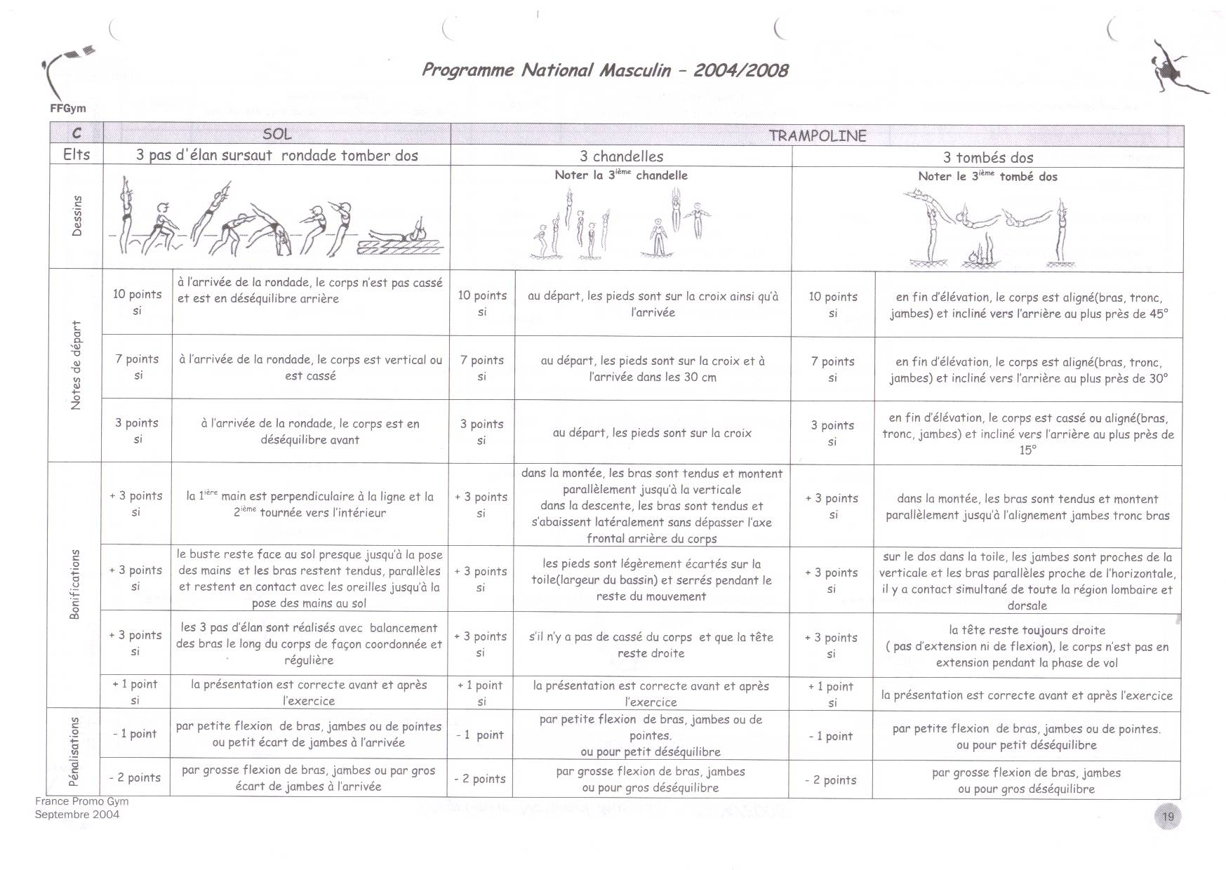 | 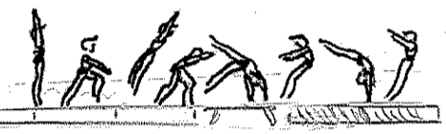 | 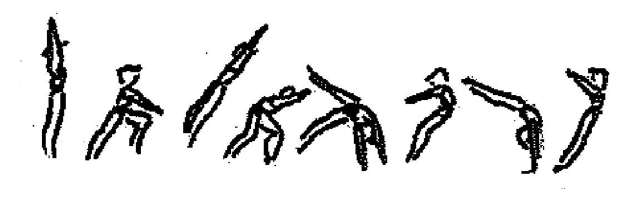
Bonifications | +2 | A l’arrivée, le corps est en déséquilibre arrière et les bras forment un angle de 45°vers le haut avec le corps. | A l’arrivée, le corps est en déséquilibre arrière et les bras forment un angle de 45°vers le haut avec le corps. | A la fin de la rondade, les jambes sont tendues et le corps est en déséquilibre arrière | A la fin de la rondade, les jambes sont tendues et le corps est en déséquilibre arrière
Bonifications | +2 | Le départ, la pose des mains et l’arrivée se font sur la ligne et le corps passe à la verticale de la ligne | Le bassin passe par l’ATR lors de la pose de mains | A l’arrivée du flic flac, les jambes sont tendues et le corps est en déséquilibre arrière | A l’arrivée du flic flac, les jambes sont tendues et le corps est en déséquilibre arrière
Bonifications | +2 | Le buste reste face au Sol presque jusqu’à la pose des mains et les bras restent tendus, parallèles et restent en contact avec les oreilles | Le buste reste face au Sol presque jusqu’à la pose des mains et les bras restent tendus, parallèles et restent en contact avec les oreilles | Les doigts sont orientés légèrement vers l’intérieur lors de la pose des mains au Sol | Dans le flic flac, les doigts sont orientés légèrement vers l’intérieur lors de la pose des mains au Sol
Bonifications | +2 | La 1ère main est perpendiculaire à la ligne et la 2ème tournée vers l’intérieur | La 1ère main est perpendiculaire à la ligne et la 2ème tournée vers l’intérieur | Les bras et les jambes sont tendus pendant le flic flac | Les bras et les jambes sont tendus pendant le flic flac
Déductions | -1 | Petites fautes
Déductions | -2 | Moyennes fautes
Déductions | -3 | Grosses fautes
POINTS BONUS | +1 | 3 des 4 secteurs de bonifications sont attribués
POINTS BONUS | +1 | Présentation / Attitude générale

 |  | ELEMENT 3 SOL
 |  | 4 Points | 6 Points | 8 Points | 10 Points
Eléments |  | Roulade arrière avec bras et jambes tendus | Roulade arrière passagère  Matériel pédagogique :  Pleyel 20cms vertical | Roulade arrière ATR | Roulade arrière ATR / roulade avant jambes tendues
 |  | 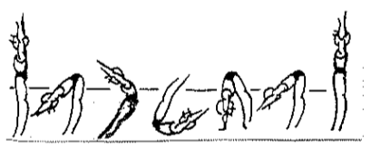 | 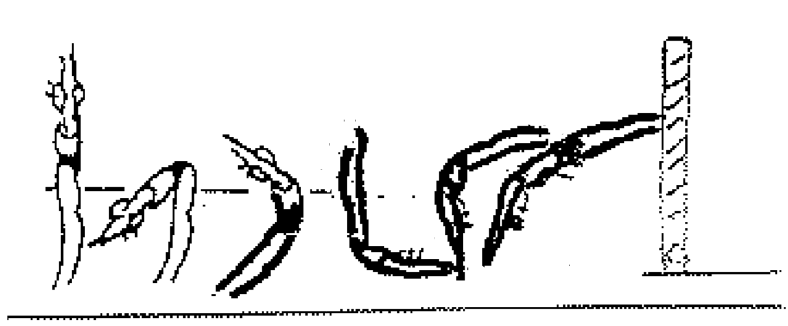 | 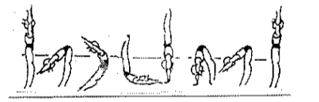 | 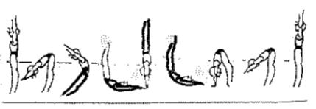
Bonifications | +2 | Les bras sont tendus lors de la prise d’appuis | Les bras sont tendus lors de la prise d’appuis | Les bras sont tendus lors de la prise d’appuis | Les bras restent tendus durant l’ensemble de l’exercice
Bonifications | +2 | Les jambes sont tendues du départ à la réception | Les jambes restent tendues durant tout l’exercice et notamment la descente | Les jambes restent tendues durant tout l’exercice et notamment la descente | Les jambes restent tendues durant l’ensemble de l’exercice.
Bonifications | +2 | A la pose des mains, les doigts sont orientés vers l’intérieur | Le regard sur les pieds est maintenu sur l’ensemble de l’exercice. | On observe un regard sur les pieds lors du passage en chandelle | On observe un regard sur les pieds lors du passage en chandelle
Bonifications | +2 | Pendant tout l’exercice, les bras restent en contact avec les oreilles | Le corps reste en gainage à la réception | Lors du passage en ATR, les bras, le buste et les jambes sont alignés | Le gymnaste se redresse avec le dos plat, les bras dans l’alignement.
Déductions | -1 | Petites fautes
Déductions | -2 | Moyennes fautes
Déductions | -3 | Grosses fautes
POINTS BONUS | +1 | 3 des 4 secteurs de bonifications sont attribués
POINTS BONUS | +1 | Présentation / Attitude générale

 |  | ELEMENT 4 SOL
 |  | 4 Points
Eléments |  | Passage par la chandelle à chaque souplesse :  Chandelle roulade avant écart facial 2sec / chandelle roulade avant écart à gauche 2sec / chandelle roulade avant écart à droite 2sec / chandelle roulade avant écrasement facial 2sec / resserrer les jambes tendues pour s’abaisser en fermeture complète 2sec / puis, par flexion des bras et des jambes, venir au pont 2sec / puis retour à la station assise jambes tendues / chandelle et roulade avant à la station.  L’écart Facial, l’écart à Gauche, l’écart à Droite, l’écrasement facial sont précédés par le passage par la chandelle + Roulade avant
 |  | 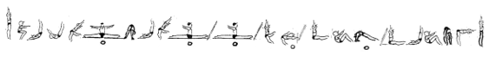
Bonifications | +1 | Le gymnaste respecte le passage par la chandelle (Alignement épaules / bassin / pointes entre chaque souplesse)
Bonifications | +1 | Le pubis touche le sol en écart facial
Bonifications | +1 | Le pubis touche le sol en écart latéral gauche
Bonifications | +1 | Le pubis touche le sol en écart latéral droit
Bonifications | +1 | La poitrine touche le sol, le dos est plat en écrasement facial
Bonifications | +1 | La poitrine touche les cuisses, le dos est plat en fermeture jambes serrées
Bonifications | +1 | En pont, les épaules sont à la perpendiculaire des appuis et les jambes sont tendues
Bonifications | +1 | La série est réalisée sans l’aide des bras
Déductions | -1 | Petites fautes
Déductions | -2 | Moyennes fautes
Déductions | -3 | Grosses fautes
POINTS BONUS | +1 | 5 des 8 secteurs de bonifications sont attribués
POINTS BONUS | +2 | Bonus Encouragement (- 5 cms sur les écarts))
POINTS BONUS | +1 | Présentation / Attitude générale

 |  | ELEMENT 5 ARCONS (Hauteur du champignon 45cms + tapis 10cms )
 |  | 1 Point | 2 Points | En fonction du nombre de cercles  (Minimum 3 = 3 Points/ Maximum 10)
Eléments |  | Sur champignon : ½ cercle | Sur champignon : 1 cercle ½ | Sur champignon : Max 10 cercles  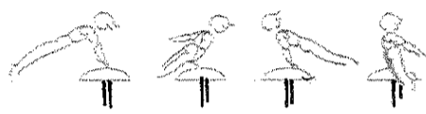
 |  | 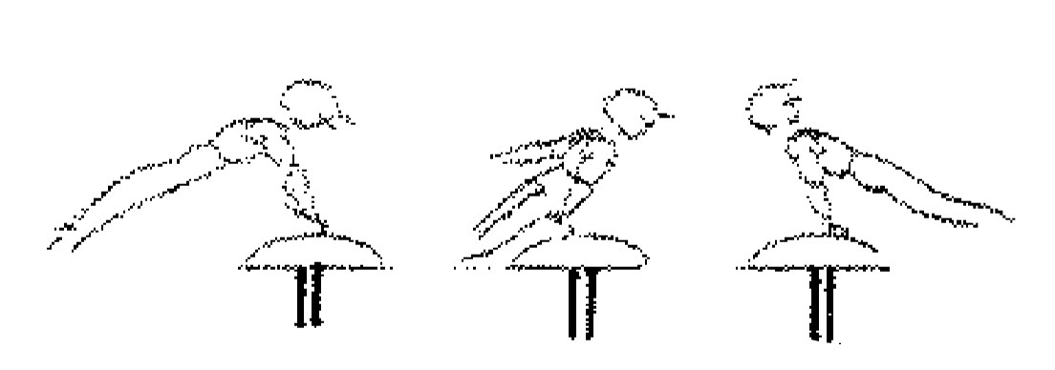 | 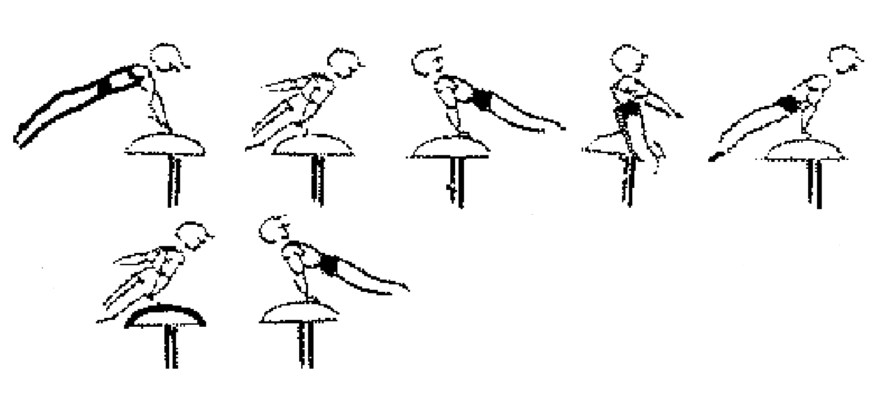
Bonifications | +2 | Le buste et les jambes restent alignés pendant le ½ cercle | Le buste et les jambes restent alignés pendant le cercle et demi | Devant, le corps reste tendu
Bonifications | +2 | Les bras restent tendus pendant tout l’exercice | Les bras restent tendus pendant tout l’exercice | Il n’y a pas de modification du corps lors du passage de l’avant vers l’arrière
Bonifications | +2 | Arrivée en appui dorsal, jambes serrées, corps en extension | Arrivée en appui dorsal, jambes serrées, corps en extension | Derrière, le corps reste tendu
Bonifications | +2 | La tête et les épaules restent dégagées durant l’ensemble du passage | La tête et les épaules restent dégagées durant l’ensemble du passage | La tête et les épaules restent dégagées durant l’ensemble du passage
Déductions | -1 | Petites fautes
Déductions | -2 | Moyennes fautes
Déductions | -3 | Grosses fautes
POINTS BONUS | +1 | 3 des 4 secteurs de bonifications sont attribués
POINTS BONUS | +1 | Présentation / Attitude générale

 |  | ELEMENT 6 ARCONS (L’exercice peut être inversé dans sa totalité)
 |  | 4 Points | 6 Points | 8 Points | 10 Points
Eléments |  | 3 Balancés faciaux, à droite et à gauche  Le meilleur est évalué | 3 Balancés dorsaux, à droite et à gauche  Le meilleur est évalué | Balancer facial à gauche / balancer facial à droite / balancer à gauche en engageant jambe gauche / balancer à droite / balancer à gauche en dégageant jambe gauche / balancer à droite en engageant jambe droite / balancer à gauche / balancer à droite en dégageant jambe droite et réception à la station debout. | Balancer facial à droite / balancer facial à gauche / balancer à gauche en engageant jambe droite / balancer à gauche en passant jambe gauche sous main gauche / balancer à droite / balancer à gauche / balancer à droite / balancer à droite en dégageant jambe droite sous main droite/ balancer à gauche en dégageant jambe gauche et réception à la station debout.
 |  | 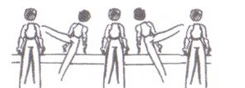 | 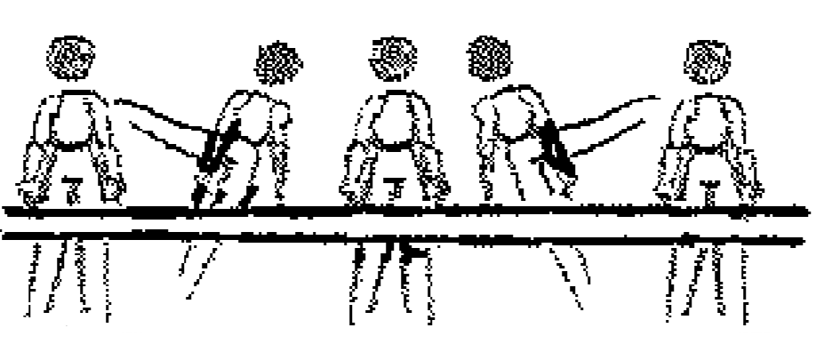 | 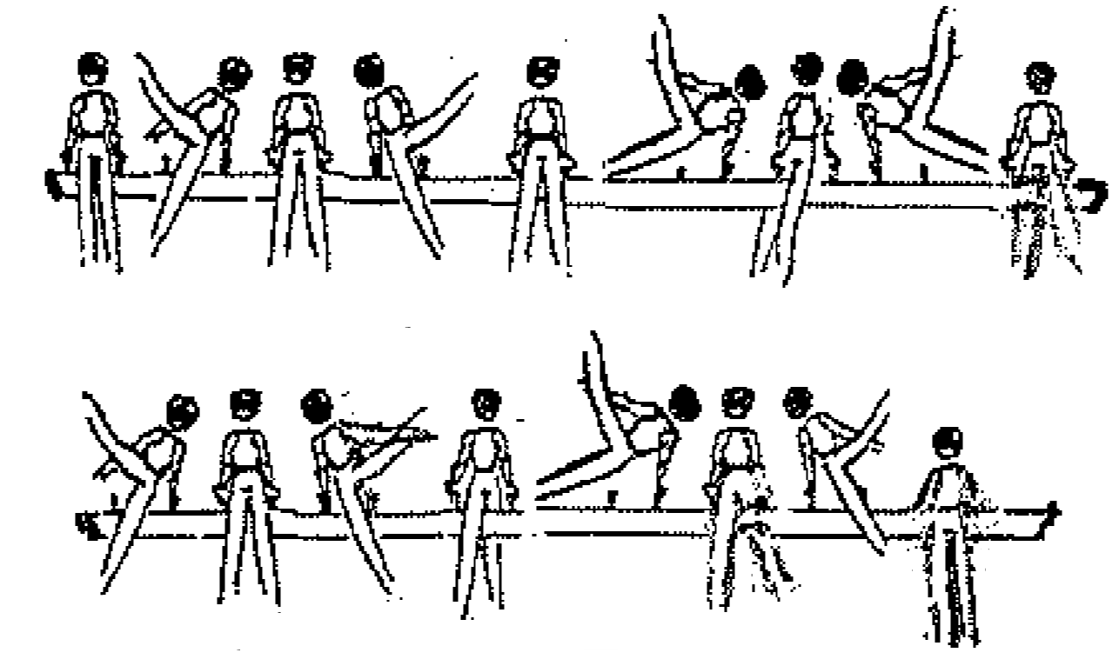 | 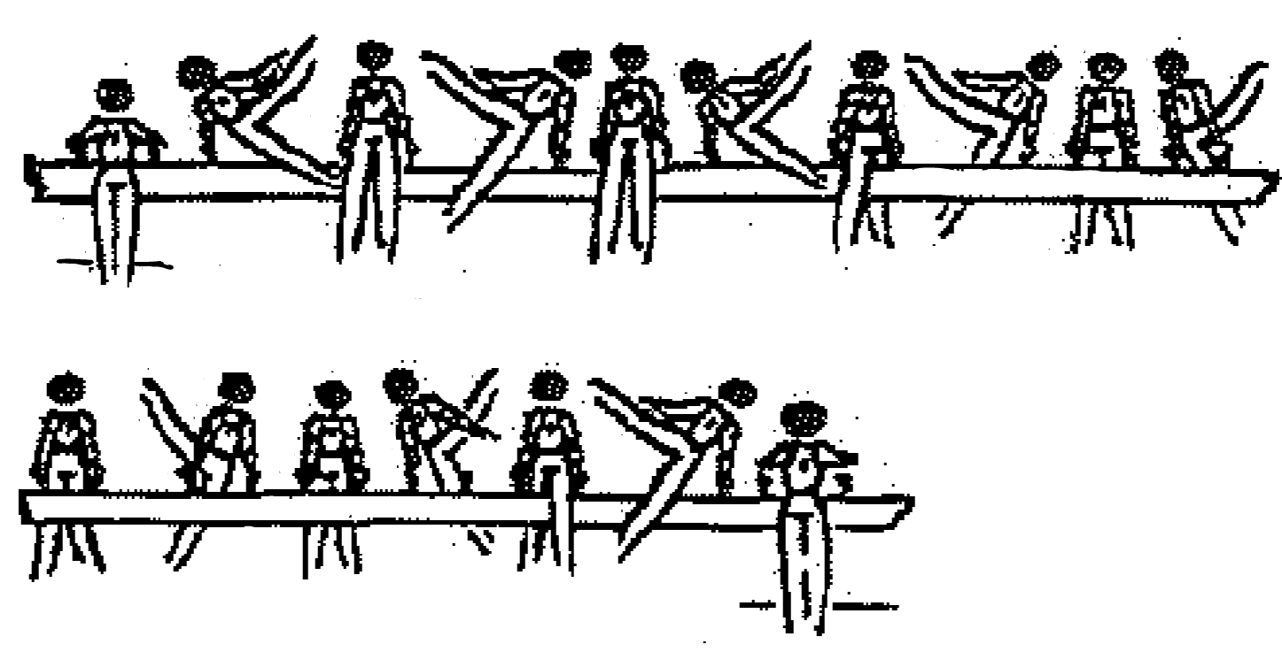
Bonifications | +2 | On observe un balancement du bassin lors des passages à la verticale | On observe un balancement du bassin lors des passages à la verticale | On observe un balancement du bassin lors des passages à la verticale | On observe un balancement du bassin lors des passages à la verticale
Bonifications | +2 | Le corps reste tendu | Le corps reste tendu | Le corps reste tendu | Le corps reste tendu
Bonifications | +2 | La tête est dégagée | La tête est dégagée | La tête est dégagée | La tête est dégagée
Bonifications | +2 | Les épaules restent orientées vers l’avant | Les épaules restent orientées vers l’avant | Les épaules restent orientées vers l’avant | Les épaules restent orientées vers l’avant
Déductions | -1 | Petites fautes
Déductions | -2 | Moyennes fautes
Déductions | -3 | Grosses fautes
POINTS BONUS | +1 | 3 des 4 secteurs de bonifications sont attribués
POINTS BONUS | +1 | Présentation / Attitude générale

 |  | ELEMENT 7 ANNEAUX
 |  | 4 Points | 6 Points | 8 Points | 10 Points
Eléments |  | 5 balancés avec sangles  (Corps à 45° sous l’horizontale)  Le meilleur balancé est évalué | 5 balancés avec sangles  (Corps à l’horizontale)  Le meilleur balancé est évalué | 5 Balancés avec sangles  (Corps renversé à 45° par rapport aux épaules)  Le meilleur balancé est évalué | 5 balancés avec sangles  (Corps renversé à 45° avec épaules à la hauteur de l’arrête inférieure des anneaux)  Le meilleur balancé est évalué
 |  | 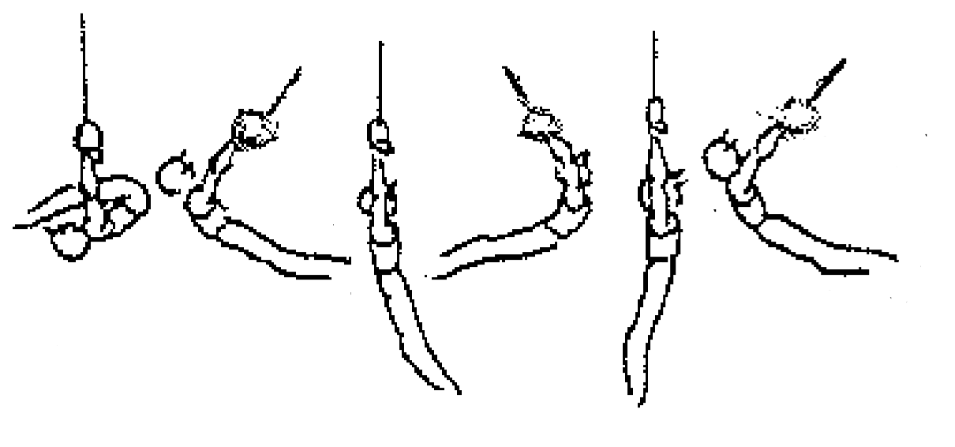 | 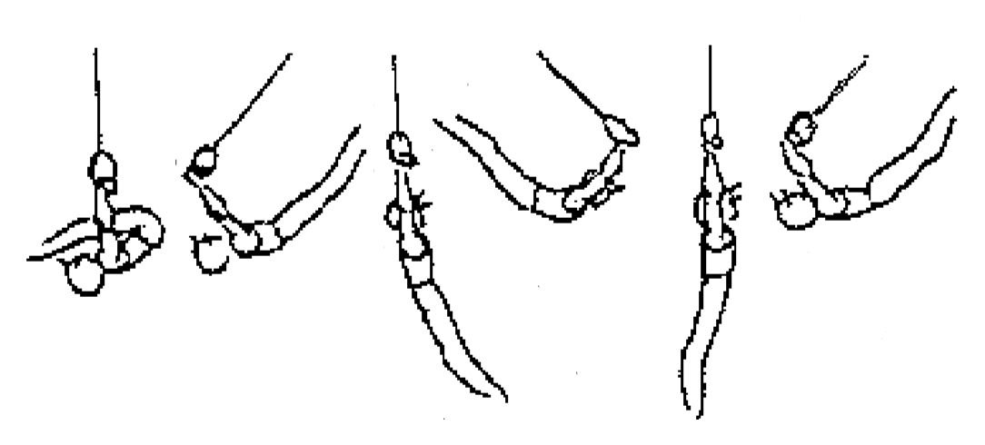 | 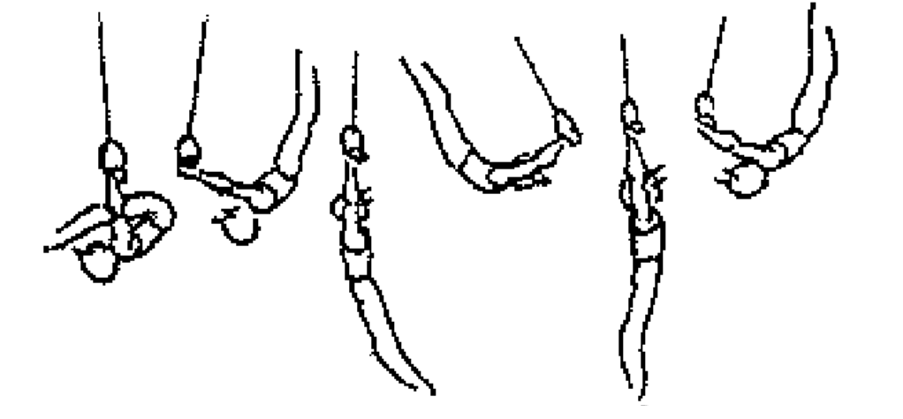 | 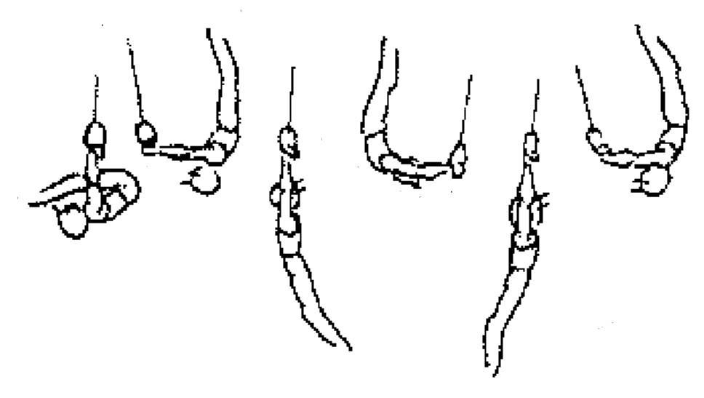
Bonifications | +2 | Le corps reste gainé pendant tout l’exercice. | Le corps reste gainé pendant tout l’exercice. | Le corps reste gainé pendant tout l’exercice. | Le corps reste gainé pendant tout l’exercice.
Bonifications | +2 | En fin de balancé avant, le corps est en courbe avant | En fin de balancé avant, le corps est en courbe avant | En fin de balancé avant, le corps est en courbe avant | En fin de balancé avant, le corps est en courbe avant
Bonifications | +2 | En fin de balancé arrière, le corps est en courbe arrière, les bras sont tendus et écartés, les épaules basses  (pas d’appui sur les anneaux). | En fin de balancé arrière, le corps est en courbe arrière, les bras sont tendus et écartés, les épaules basses  (pas d’appui sur les anneaux). | En fin de balancé arrière, le corps est en courbe arrière, les bras sont tendus et écartés, les épaules basses  (pas d’appui sur les anneaux). | En fin de balancé arrière, le corps est en courbe arrière, les bras sont tendus et écartés, les épaules basses par rapport au bassin.
Bonifications | +2 | La tête reste droite pendant tout l’exercice | La tête reste droite pendant tout l’exercice | La tête reste droite pendant tout l’exercice | La tête reste droite pendant tout l’exercice
Déductions | -1 | Petites fautes
Déductions | -2 | Moyennes fautes
Déductions | -3 | Grosses fautes
POINTS BONUS | +1 | 3 des 4 secteurs de bonifications sont attribués
POINTS BONUS | +1 | Présentation / Attitude générale

 |  | ELEMENT 8 SAUT DE CHEVAL
 |  | 4 Points | 6 Points | 10 Points
Eléments |  | Percussion vers l’ATR/ Fente avant ATR tomber dos  Trampo-tremp + table de saut + plan élevé 1,00m | Lune arrivée plat dos  Trampo-tremp + table de saut + plan élevé 1,00m | Lune arrivée debout et déséquilibre avant  Trampo-tremp + table de saut + plan élevé 1,00m
 |  | 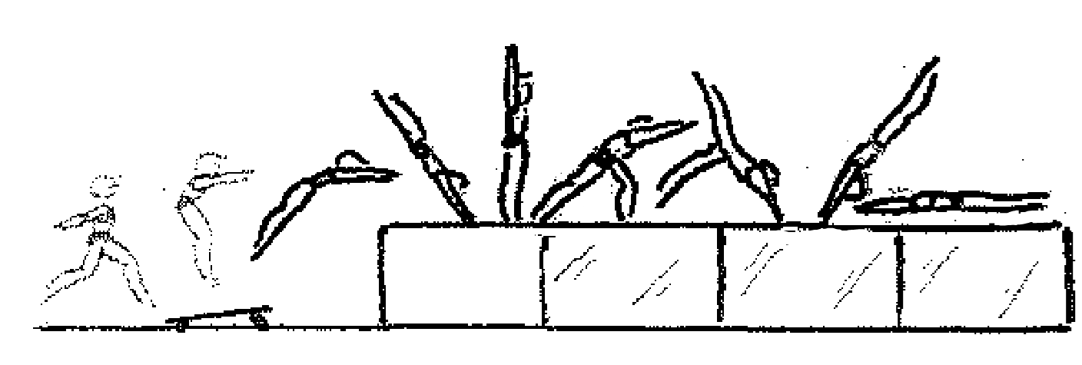 | 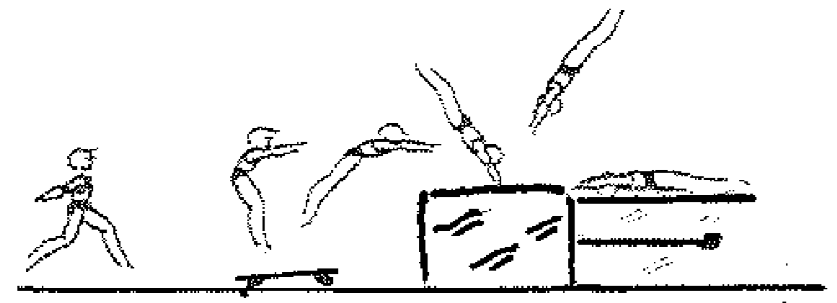 | 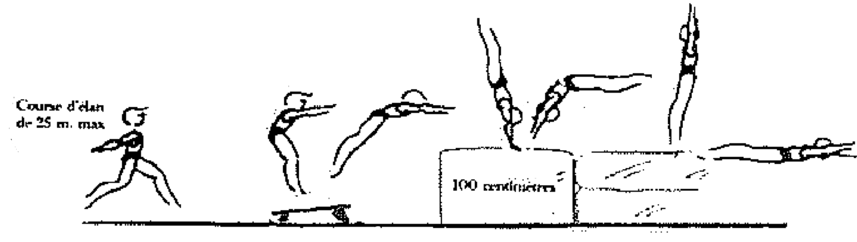
Bonifications | +2 | A la pose de mains, le corps est aligné | A la pose de mains, le corps est aligné | A la pose de mains, le corps est aligné
Bonifications | +2 | Lors de l’impulsion jambes et au 1er envol, les bras sont lancés le long du corps jusqu’à l’alignement | Lors de l’impulsion jambes et au 1er envol, les bras sont lancés le long du corps jusqu’à l’alignement | Les bras restent en contact avec les oreilles, sans abaissement de ces derniers avant l’arrivée en déséquilibre avant
Bonifications | +2 | A la pose des mains, les bras sont tendus, les bras restent serrés et le regard est porté sur les mains. | A la pose des mains, les bras sont tendus, les bras restent serrés et le regard est porté sur les mains. | A la pose des mains, les bras sont tendus, les bras restent serrés et le regard est porté sur les mains.
Bonifications | +2 | De la fente avant ATR jusqu’au tomber dos, le corps reste en alignement gainé | Depuis l’impulsion bras jusqu’au tomber dos le corps reste en alignement gainé. | Depuis l’impulsion bras jusqu’au déséquilibre avant, le corps reste en alignement gainé
Déductions | -1 | Petites fautes
Déductions | -2 | Moyennes fautes
Déductions | -3 | Grosses fautes
POINTS BONUS | +1 | 3 des 4 secteurs de bonifications sont attribués
POINTS BONUS | +1 | Présentation / Attitude générale

 |  | TRAMPOLINE | ELEMENT 9 TRAMPOLINE ou Mini Trampoline
 |  | 4 Points | 6 Points | 8 Points | 10 Points
Eléments |  | Chandelle, tomber dos pull-over, chandelle | Chandelle, salto arrière groupé, chandelle | Chandelle, salto arrière puck ou carpé, chandelle | Chandelle, salto arrière tendu, chandelle
 |  | 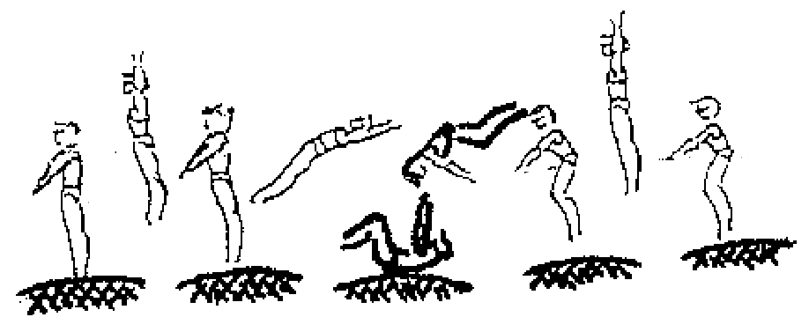 | 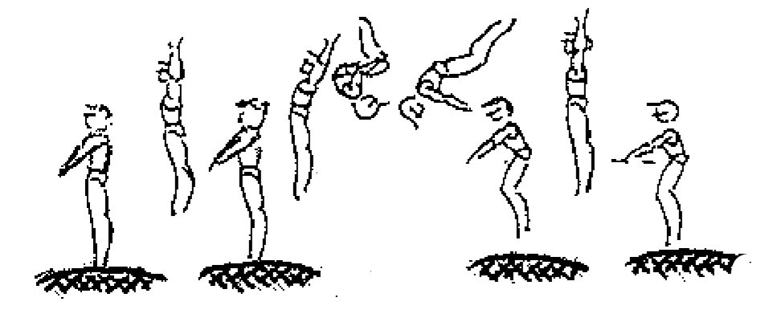 | 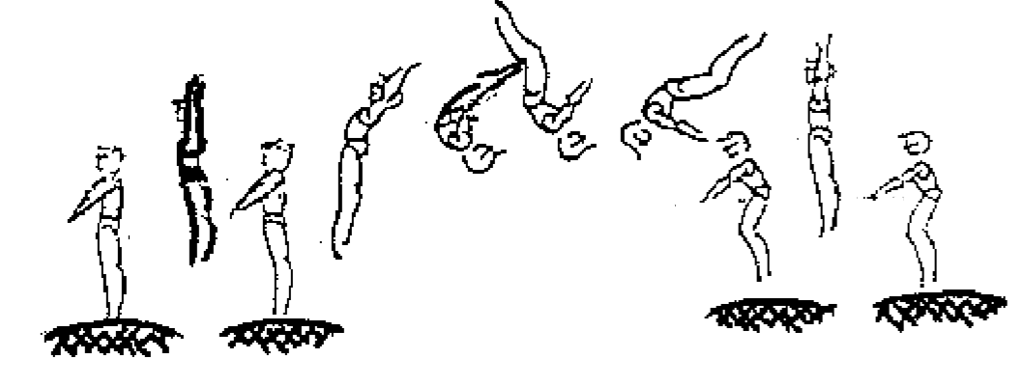 | 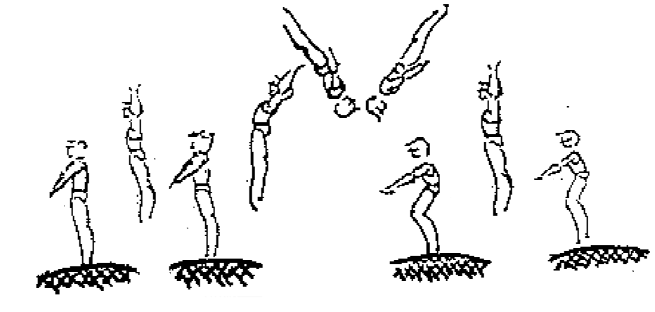
Bonifications | +2 | La tête reste droite lors de l’exécution de l’exercice | La tête reste droite lors de l’exécution de l’exercice | La tête reste droite lors de l’exécution de l’exercice | La tête reste droite lors de l’exécution de l’exercice
Bonifications | +2 | La projection de bras de bas en haut (jusqu’aux oreilles) est conservée du départ à la chandelle finale | La projection de bras de bas en haut (jusqu’aux oreilles) est conservée du départ à la chandelle finale | La projection de bras de bas en haut (jusqu’aux oreilles) est conservée du départ à la chandelle finale | La projection de bras de bas en haut (jusqu’aux oreilles) est conservée du départ à la chandelle finale
Bonifications | +2 | Il n’y a pas de déplacement sur la toile lors de l’exécution de l’exercice | Il n’y a pas de déplacement sur la toile lors de l’exécution de l’exercice | Il n’y a pas de déplacement sur la toile lors de l’exécution de l’exercice | Il n’y a pas de déplacement sur la toile lors de l’exécution de l’exercice
Bonifications | +2 | La sortie de toile est réalisée jusqu’à jambes tendues durant tout l’exercice | La sortie de toile est réalisée jusqu’à jambes tendues durant tout l’exercice | La sortie de toile est réalisée jusqu’à jambes tendues durant tout l’exercice | La sortie de toile est réalisée jusqu’à jambes tendues durant tout l’exercice
Déductions | -1 | Petites fautes
Déductions | -2 | Moyennes fautes
Déductions | -3 | Grosses fautes
POINTS BONUS | +1 | 3 des 4 secteurs de bonifications sont attribués
POINTS BONUS | +1 | Présentation / Attitude générale

 |  | ELEMENT 10 TRAMPOLINE ou mini-trampoline
 |  | 4 Points | 6 Points | 8 Points | 10 Points
Eléments |  | Chandelle, roulade avant sur plan surélevé | Chandelle, salto avant groupé, chandelle  NB : Chandelle avant et après la réalisation de l’élément | Chandelle, salto avant carpé, chandelle  NB : Chandelle avant et après la réalisation de l’élément | Chandelle, salto avant tendu, chandelle  NB : Chandelle avant et après la réalisation de l’élément
 |  | 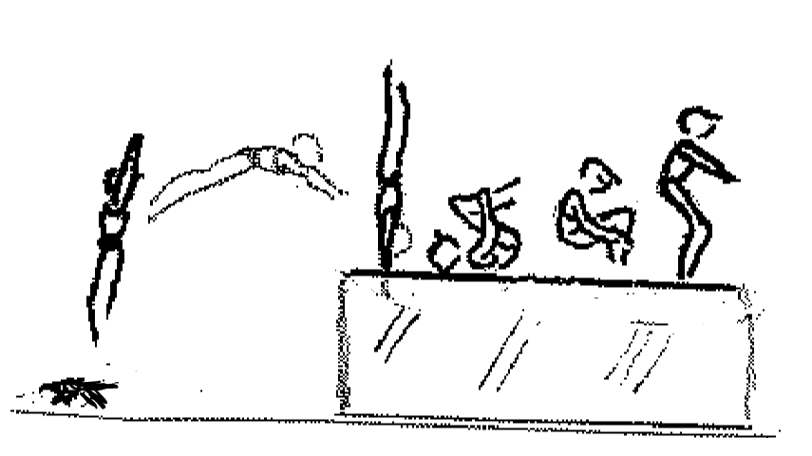 | 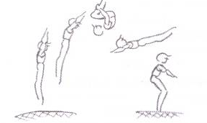 | 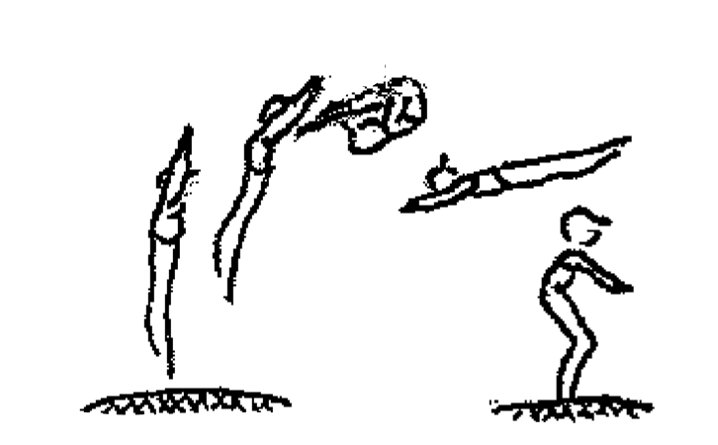 | 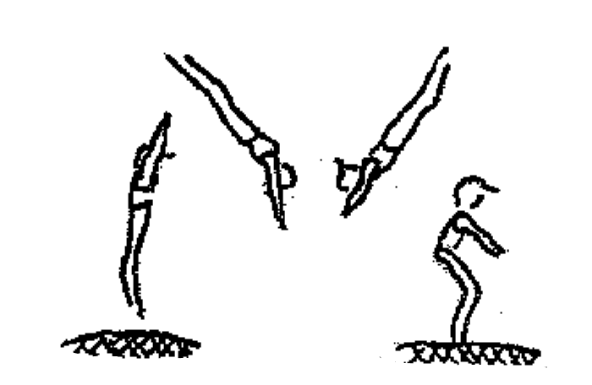
Bonifications | +2 | La sortie de toile est réalisée jusqu’à jambes tendues durant tout l’exercice | La sortie de toile est réalisée jusqu’à jambes tendues durant tout l’exercice | La sortie de toile est réalisée jusqu’à jambes tendues durant tout l’exercice | La sortie de toile est réalisée jusqu’à jambes tendues durant tout l’exercice
Bonifications | +2 | Amplitude et élévation nette du corps | Amplitude et élévation nette du corps | Amplitude et élévation nette du corps | Amplitude et élévation nette du corps
Bonifications | +2 | Les bras sont aux oreilles lors de la sortie de la toile | Les bras sont aux oreilles lors de la sortie de la toile | Les bras sont aux oreilles lors de la sortie de la toile | Les bras sont aux oreilles lors de la sortie de la toile
Bonifications | +2 | Le buste reste aligné lors de la sortie de toile | Le buste reste aligné lors de la sortie de toile | Le buste reste aligné lors de la sortie de toile | Le corps est aligné du début à la fin de l’exercice
Déductions | -1 | Petites fautes
Déductions | -2 | Moyennes fautes
Déductions | -3 | Grosses fautes
POINTS BONUS | +1 | 3 des 4 secteurs de bonifications sont attribués
POINTS BONUS | +1 | Présentation / Attitude générale

 |  | ELEMENT 11 TRAMPOLINE
 |  | 4 Points | 6 Points | 8 Points | 10 Points
Eléments |  | Chandelle / tomber accroupie / chandelle / 1/2 Pirouette / chandelle / tomber assis / chandelle/ ½ Pirouette  NB : Chandelle intermédiaire entre chaque élément | Chandelle / ½ pirouette / chandelle / tomber accroupie / chandelle / tomber ventre / chandelle / ½ pirouette / chandelle / tomber assis / chandelle / tomber dos / chandelle.  NB : Chandelle intermédiaire entre chaque élément | Chandelle / ½ Pirouette / chandelle / tomber ventre / chandelle / ½ tour tomber assis / chandelle / tomber assis ½ tour / chandelle / tomber ventre / ½ pirouette / chandelle  NB : Chandelle intermédiaire entre chaque élément | Chandelle ½ ventre / chandelle / ½ tour tomber dos / chandelle / tomber dos ½ tour pieds / chandelle / tomber ventre ½ tour pieds / chandelle.  NB : Chandelle intermédiaire entre chaque élément
 |  | 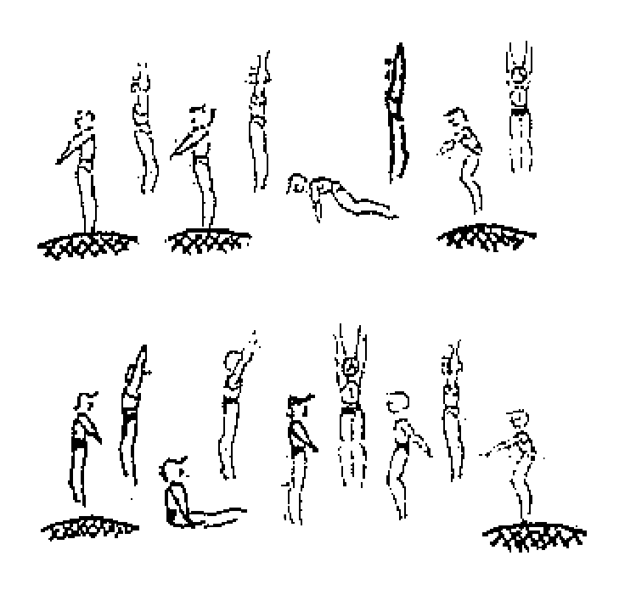 | 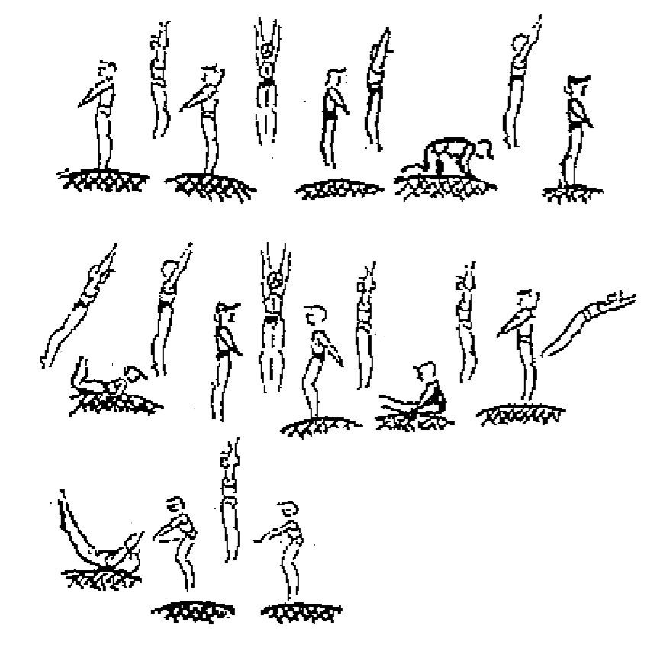 | 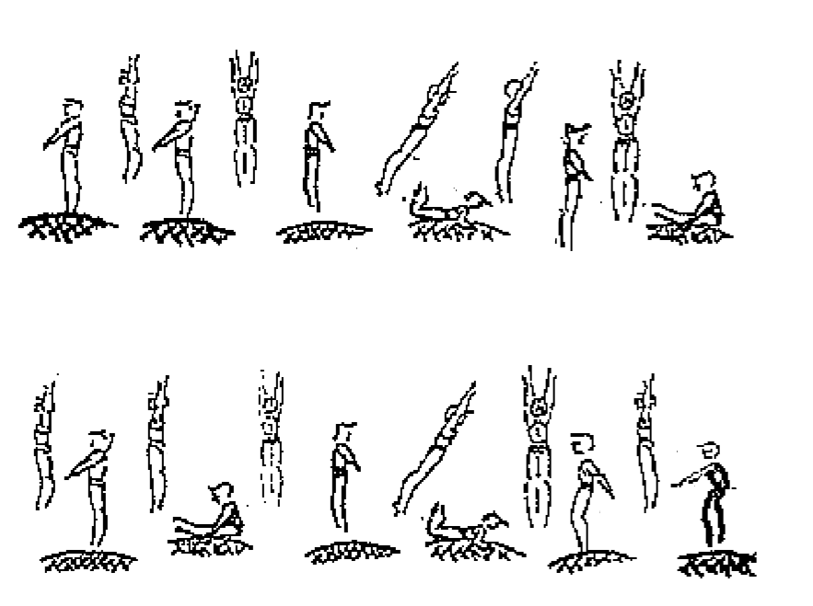 | 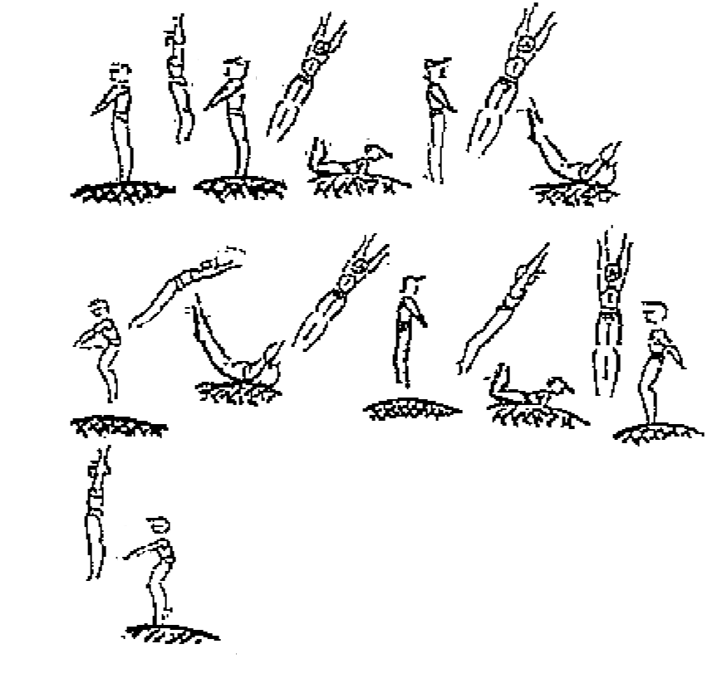
Bonifications | +2 | Amplitude et élévation nette du corps
Bonifications | +2 | Projection des bras du bas vers le haut lors de chaque sortie de la toile
Bonifications | +2 | Le regard se porte vers l’avant lors de l’exécution des éléments
Bonifications | +2 | Le buste reste aligné lors de la sortie de toile  (pas de fermeture du buste)
Déductions | -1 | Petites fautes
Déductions | -2 | Moyennes fautes
Déductions | -3 | Grosses fautes
POINTS BONUS | +1 | 3 des 4 secteurs de bonifications sont attribués
POINTS BONUS | +1 | Présentation / Attitude générale

 |  | ELEMENT 12 B. PARALLELES
 |  | 4 Points | 6 Points | 8 Points | 10 Points
Eléments |  | 3 balancés corps droit, pieds à hauteur des barres.  Le meilleur balancé est évalué | 3 balancés en appui : corps droit à l’horizontale des épaules  Le meilleur balancé est évalué | 3 balancés en appui : corps à l’horizontale devant et à 45° au-dessus de l’horizontale des épaules  Le meilleur balancé est évalué | 3 balancés en appui, corps à l’horizontale devant et à l’appui renversé derrière (enchainés)  Le meilleur balancé est évalué
 |  | 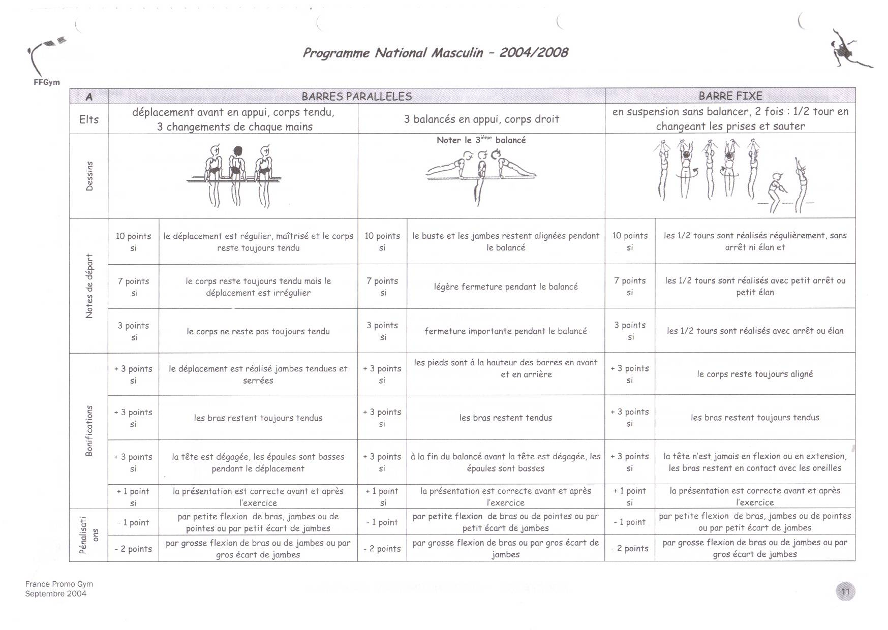 | 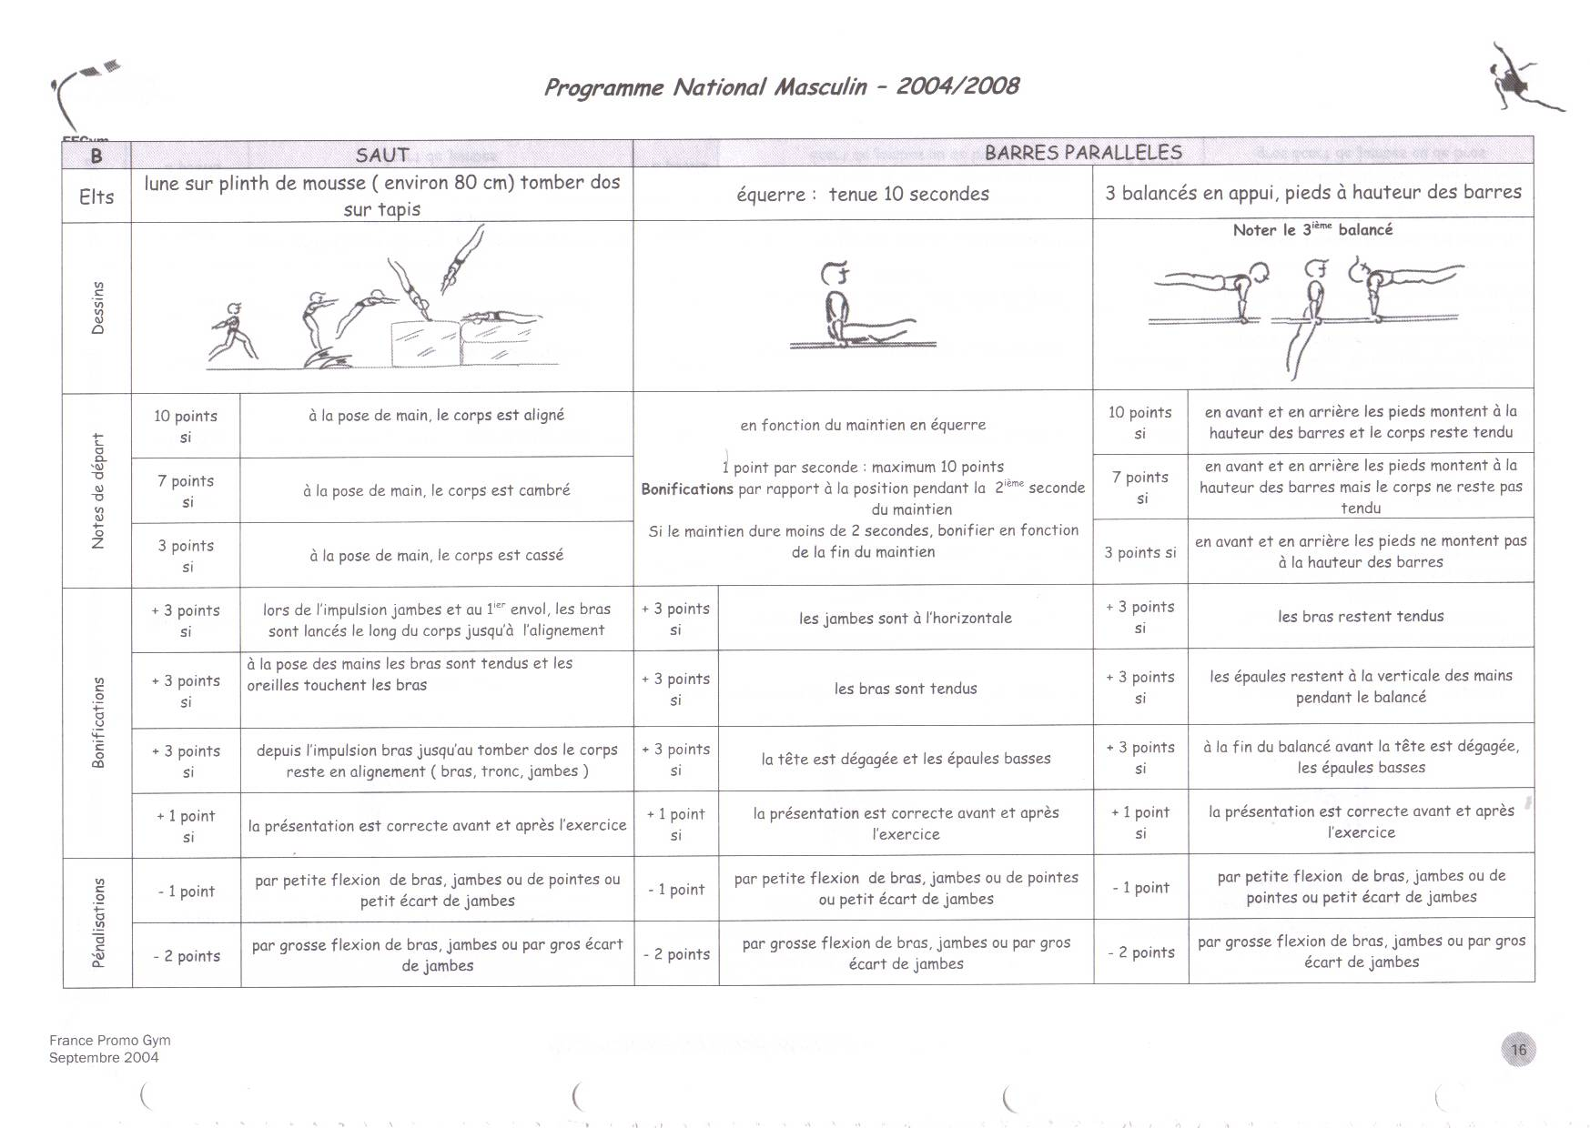 | 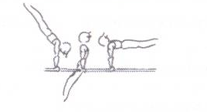 | 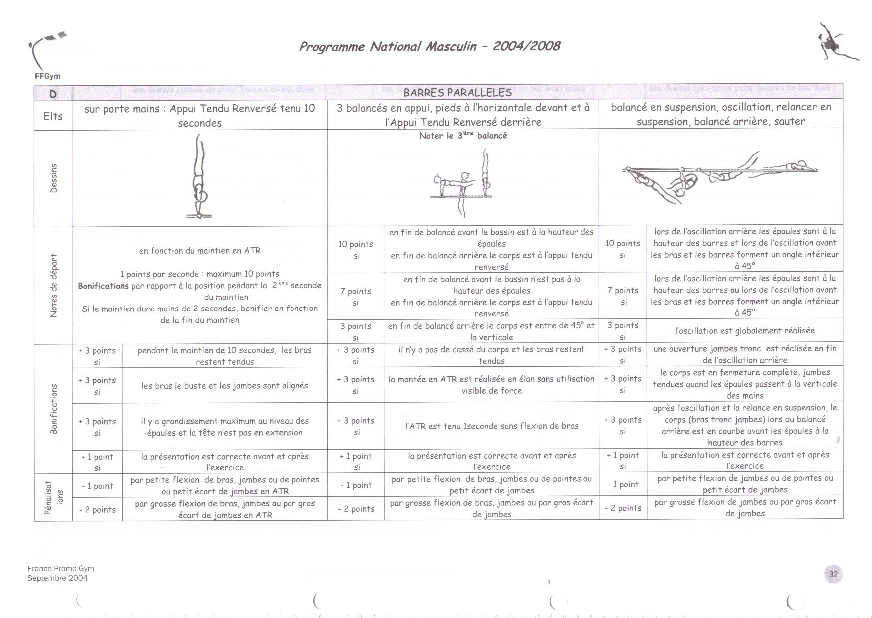
Bonifications | +2 | Le buste et les jambes restent alignés pendant le balancé | Le corps est aligné et les bras restent tendus | Le corps est aligné et les bras restent tendus | Le corps est aligné et les bras restent tendus
Bonifications | +2 | A la fin du balancé avant la tête est dégagée, épaules basses | A la fin du balancé avant la tête est dégagée, épaules basses | A la fin du balancé avant la tête est dégagée, épaules basses | A la fin du balancé avant la tête est dégagée, épaules basses
Bonifications | +2 | Le corps reste tendu dans le balancé arrière | A la fin du balancé arrière, les pieds sont à la hauteur des épaules sur un corps tendu | Le corps reste tendu à la fin du balancé arrière à 45° | On observe une avancée du bassin lors du passage à la verticale
Bonifications | +2 | Les pieds sont à la hauteur des barres en avant et en arrière | Les épaules restent à la verticale des mains pendant le balancé | Les épaules restent à la verticale des mains pendant le balancé | L’ATR est tenu 1sec sans flexion de bras
Déductions | -1 | Petites fautes
Déductions | -2 | Moyennes fautes
Déductions | -3 | Grosses fautes
POINTS BONUS | +1 | 3 des 4 secteurs de bonifications sont attribués
POINTS BONUS | +1 | Présentation / Attitude générale

 |  | ELEMENT 13 B. PARALLELES
 |  | 4 Points | 6 Points | 8 Points | 10 Points
Eléments |  | Traversée de barres en suspension | Départ en gainage sur plan surélevé :  3 balancés en suspension à 45°  Le meilleur est évalué | Balancer en suspension / oscillation / relancer en suspension / 2 balancés en suspension  (Epaules à 45°dans le balancé arrière)  (Bassin à 45°dans le balancé avant) | Balancer en suspension / oscillation avec prise d’appuis / relancer en suspension / 2 balancés  en suspension  (Epaules à hauteur des barres dans le balancé arrière)  (Bassin à hauteur des barres dans le balancé avant)
 |  | 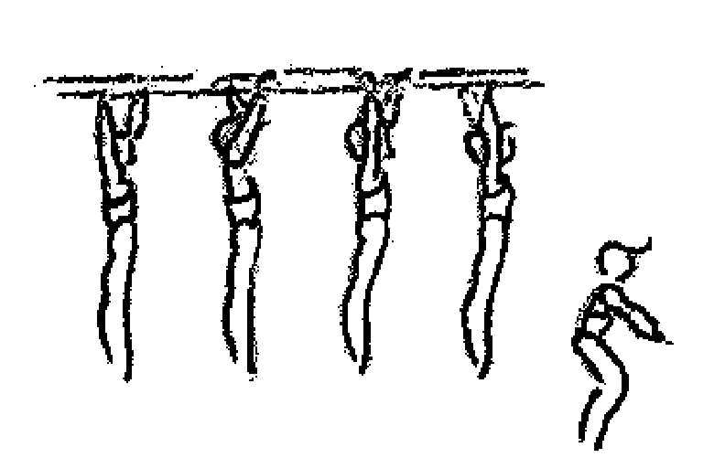 | 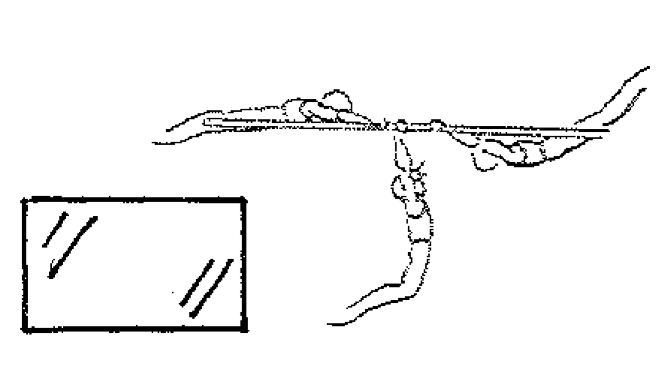 | 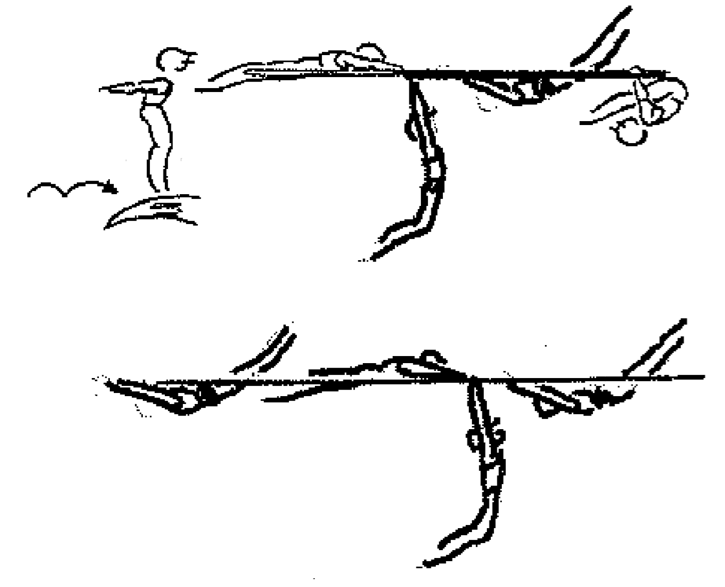 | 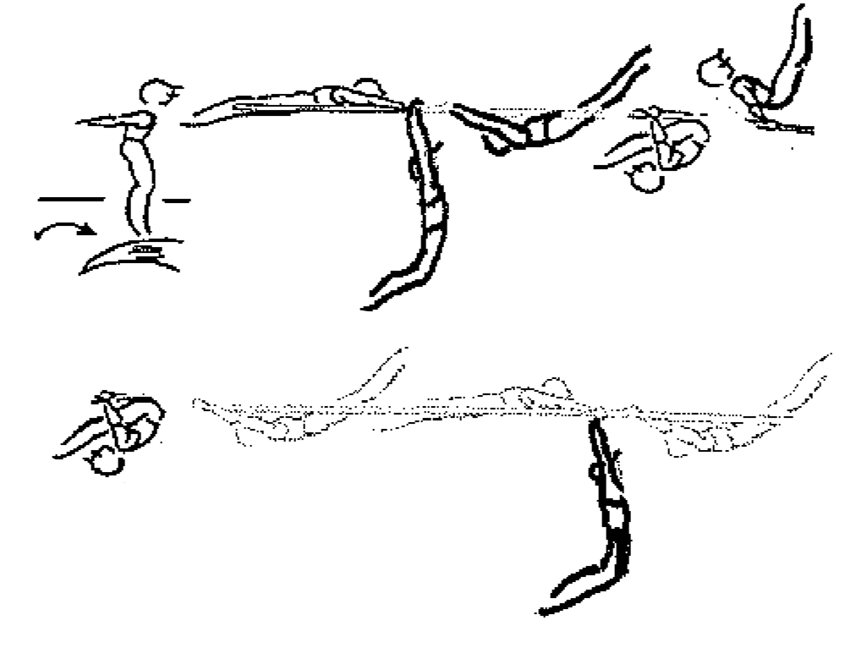
Bonifications | +2 | Les bras restent tendus et la tête est droite | Les bras restent tendus et la tête est droite | Lors de l’oscillation arrière, les épaules sont au moins à 45° au-dessous de la hauteur des barres | Lors de l’oscillation arrière, les épaules sont au moins à 30° au-dessus de la hauteur des barres
Bonifications | +2 | Les jambes restent toujours serrées | En fin de balancé arrière, le corps est à la hauteur des barres. | Le corps est en fermeture complète, jambes tendes quand les épaules passent à la verticale | Le corps est en fermeture complète, jambes tendues quand les épaules passent à la verticale
Bonifications | +2 | Le corps reste toujours aligné | Dans le balancé de l’arrière vers l’avant, le fouetté est réalisé après la verticale | Dans le balancé de l’arrière vers l’avant, le fouetté est réalisé après la verticale | Dans le balancé de l’arrière vers l’avant, le fouetté est réalisé après la verticale
Bonifications | +2 | Le déplacement est réalisé sans interruptions | Le corps est en courbe avant lors du balancé arrière pour préparer le fouetté et en courbe avant en fin de balancé avant | Le corps est en courbe avant lors du balancé arrière pour préparer le fouetté et en courbe avant en fin de balancé avant | Le corps est en courbe avant lors du balancé arrière pour préparer le fouetté et en courbe avant en fin de balancé avant
Déductions | -1 | Petites fautes
Déductions | -2 | Moyennes fautes
Déductions | -3 | Grosses fautes
POINTS BONUS | +1 | 3 des 4 secteurs de bonifications sont attribués
POINTS BONUS | +1 | Présentation / Attitude générale

 |  | ELEMENT 14 B. FIXE
 |  | 4 Points | 6 Points | 8 Points | 10 Points
Eléments |  | Départ surélevé avec sangles : Elancer en avant et 3 balancés en avant sous l’horizontale, balancé en arrière sous l’horizontale.  Le meilleur est évalué | Avec sangles de l’appui : Prise d’élan et élancer en avant et 3 balancés en arrière à l’horizontale, balancés en avant à l’horizontale  Le meilleur est évalué | Avec sangles de l’appui : Prise d’élan et élancer en avant et 3 balancés en arrière avec fouetté à 45°au-dessus de l’horizontale, balancés en avant avec fouetté à 45° au-dessus de l’horizontale.  Le meilleur est évalué | Avec sangles de l’appui : Prise d’élan et élancer en avant et 3 balancés en arrière avec fouetté à l’ATR, balancés en avant avec fouetté à l’ATR  Le meilleur est évalué
 |  | 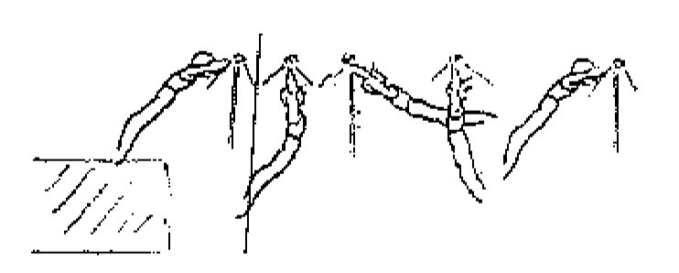 | 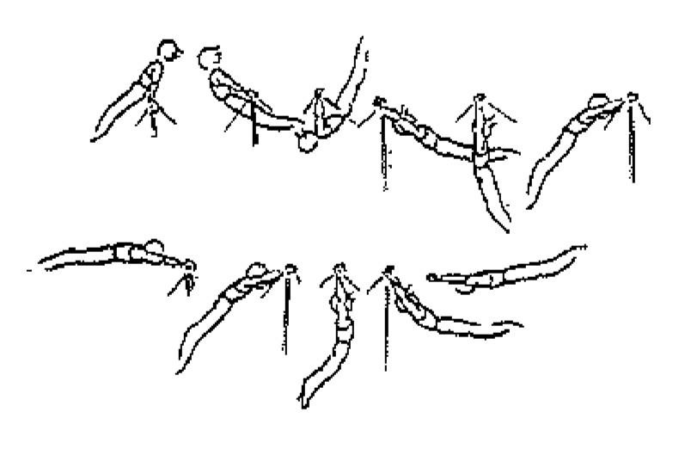 | 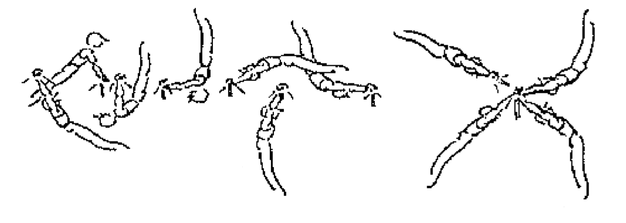 | 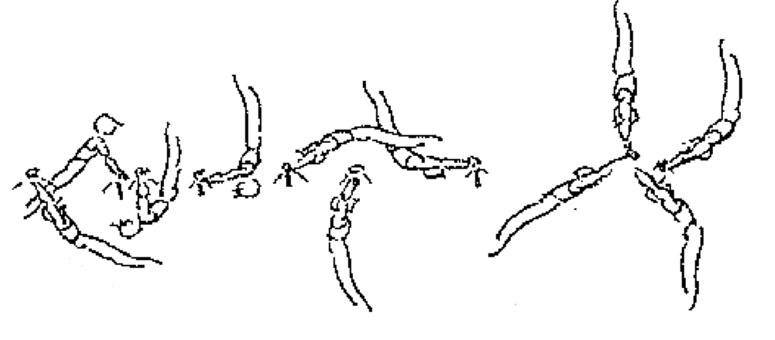
Bonifications | +2 | La tête reste droite | La tête reste droite | La tête reste droite | La tête reste droite
Bonifications | +2 | Les bras sont tendus | Les bras sont tendus | Les bras sont tendus | Les bras sont tendus
Bonifications | +2 | Dans le balancé de l’arrière vers l’avant, le fouetté est réalisé après la verticale | Dans le balancé de l’arrière vers l’avant, le fouetté est réalisé après la verticale | Dans le balancé de l’arrière vers l’avant, le fouetté est réalisé après la verticale et le corps est en courbe avant après la verticale  (Shoot Avant) | Dans le balancé de l’arrière vers l’avant, le fouetté est réalisé après la verticale et le corps est en courbe avant après la verticale  (Shoot Avant)
Bonifications | +2 | Dans le balancé de l’avant vers l’arrière, le corps est en courbe avant | Dans le balancé de l’avant vers l’arrière, le corps est en courbe avant | Dans le balancé de l’avant vers l’arrière, le corps est en courbe avant lors du passage à la verticale et en fin de balancé.  (Shoot arrière) | Dans le balancé de l’avant vers l’arrière, le corps est en courbe avant lors du passage à la verticale et en fin de balancé.  (Shoot arrière)
Déductions | -1 | Petites fautes
Déductions | -2 | Moyennes fautes
Déductions | -3 | Grosses fautes
POINTS BONUS | +1 | 3 des 4 secteurs de bonifications sont attribués
POINTS BONUS | +1 | Présentation / Attitude générale

 |  | ELEMENT 15 B. FIXE
 |  | 4 Points | 6 Points | 8 Points | 10 Points
Eléments |  | Tour d’appui arrière corps carpé | Tour d’appui arrière corps tendu | Tour d’appui arrière libre dégagé à l’horizontale | Passement filé dégagé entre 45° et l’ATR
 |  | 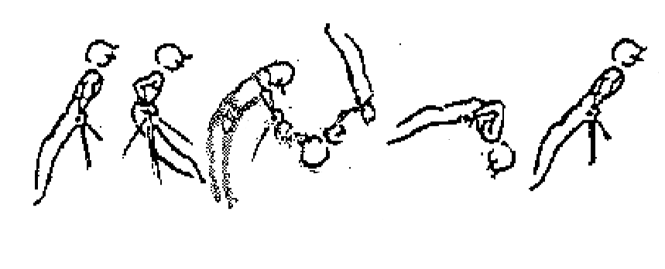 | 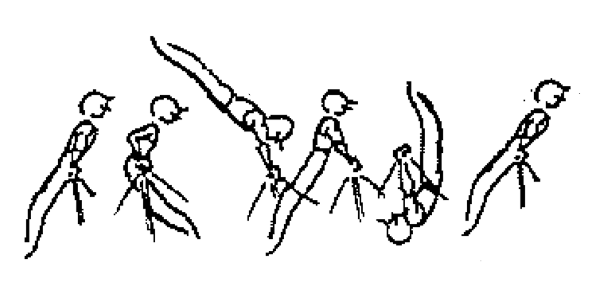 | 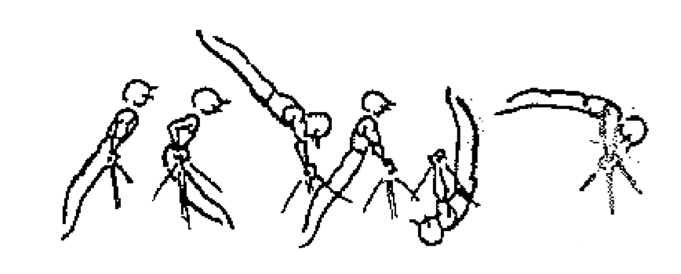 | 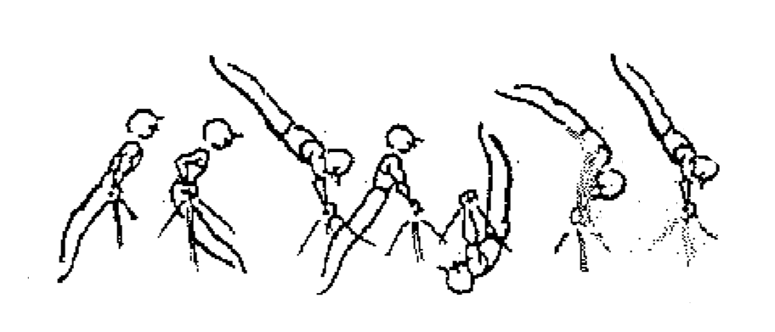
Bonifications | +2 | Le corps est à l’horizontale lors de la prise d’élan abdominale | Le corps est à l’horizontale lors de la prise d’élan abdominale | Le corps est au-dessus de l’horizontale lors de la prise d’élan abdominale | La prise d’élan abdominale est réalisée entre 45° et l’ATR
Bonifications | +2 | Il n’y a pas de rupture de rythme lors de la réalisation de l’exercice | Le corps reste aligné et gainé du début à la fin de l’exercice | Le corps reste aligné et gainé du début à la fin de l’exercice | Le corps reste aligné et gainé du début à la fin de l’exercice
Bonifications | +2 | La tête reste droite | La tête reste droite | La tête reste droite | La tête reste droite
Bonifications | +2 | Les bras sont tendus du début à la fin de l’exercice | Les bras sont tendus du début à la fin de l’exercice | Les bras sont tendus du début à la fin de l’exercice | Les bras sont tendus du début à la fin de l’exercice
Déductions | -1 | Petites fautes
Déductions | -2 | Moyennes fautes
Déductions | -3 | Grosses fautes
POINTS BONUS | +1 | 3 des 4 secteurs de bonifications sont attribués
POINTS BONUS | +1 | Présentation / Attitude générale

 |  | ELEMENT 16 PREPARATION GYMNIQUE SOL
 |  | 4 Points | 6 Points | 8 Points | 10 Points
Eléments |  | De la station accroupie avec genoux entre les appuis / placement de dos ATR avec jambes fléchies et retour par le placement de dos | De la station debout jambes serrées, par fermeture tronc / jambes  ATR en force jambes écartées 2sec et retour à la station par placement de dos jambes serrées | Avec porte-mains :  Equerre jambes serrées 2sec / placement de dos équerre écartée 2sec / placement de dos équerre jambes serrées 2sec | Avec porte-mains :  Equerre écartée 2sec / ATR marqué / équerre écartée 2sec
 |  | 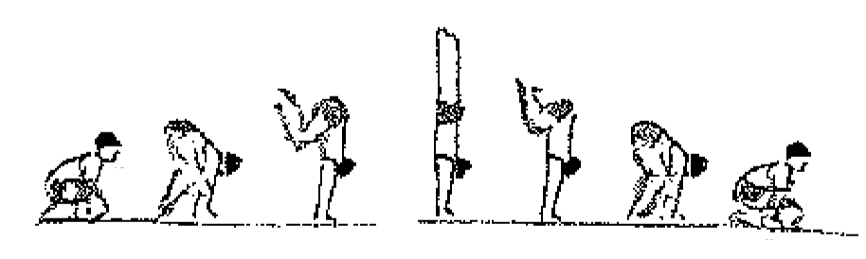 | 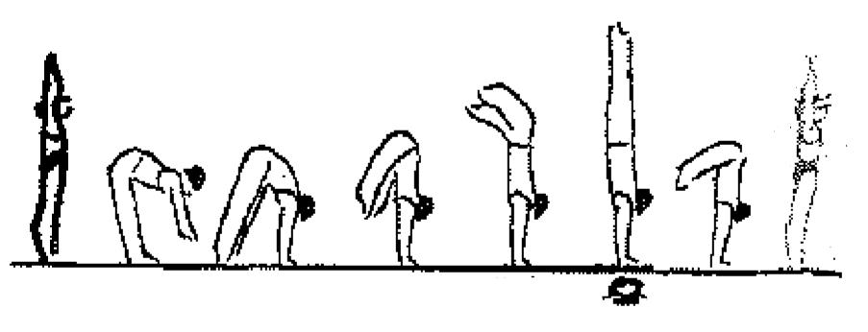 | 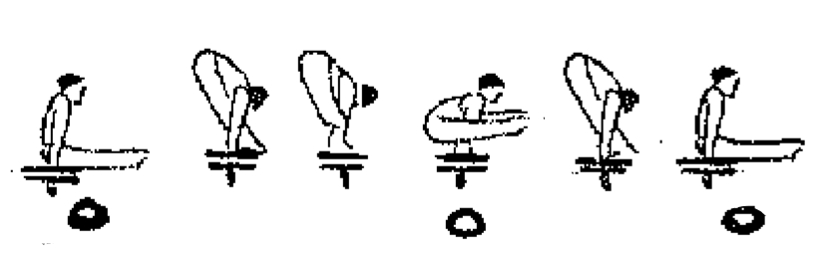 | 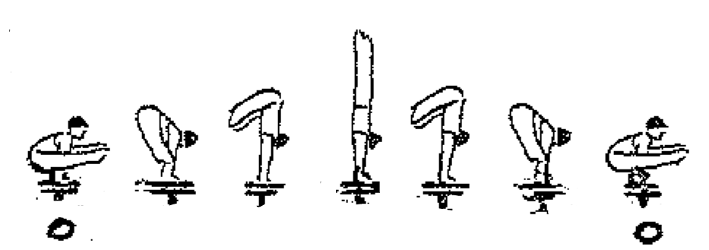
Bonifications | +2 | Le bassin est en alignement au-dessus des épaules lors de la montée en fermeture | Le bassin est en alignement au-dessus des épaules lors de la montée en fermeture | Le bassin est au-dessus de 45° lors du passage de l’équerre jambes serrées à l’équerre jambes écartées | Le bassin est en alignement au-dessus des épaules lors de la montée en fermeture
Bonifications | +2 | Le bassin est en alignement au-dessus des épaules lors de la descente en fermeture | Le bassin est en alignement au-dessus des épaules lors de la descente en fermeture | Le bassin est au-dessus de 45° lors du passage de l’équerre jambes écartées à l’équerre jambes serrées | Le bassin est en alignement au-dessus des épaules lors de la descente en fermeture
Bonifications | +2 | Les bras restent tendus pendant tout l’exercice | Les bras restent tendus pendant tout l’exercice | Les bras restent tendus pendant tout l’exercice | Les bras restent tendus pendant tout l’exercice
Bonifications | +2 | La descente par le placement de dos est contrôlée | Les jambes restent tendues pendant tout l’exercice | Les jambes restent tendues pendant tout l’exercice | Les jambes restent tendues pendant tout l’exercice
Déductions | -1 | Petites fautes
Déductions | -2 | Moyennes fautes
Déductions | -3 | Grosses fautes
POINTS BONUS | +1 | 3 des 4 secteurs de bonifications sont attribués
POINTS BONUS | +1 | Présentation / Attitude générale

 |  | ELEMENT 17 PREPARATION GYMNIQUE ANNEAUX
 |  | 4 Points | 6 Points | 8 Points | 10 Points
Eléments |  | Maintien en Appui 5sec | Equerre tenue 5 sec jambes tendues et bras tendus | Equerre tenue 5 sec jambes pliées et  bras tendus | Tenir 10sec en appui tendu renversé, extérieur des pieds contre les câbles, les mains touchent le tapis
 |  | 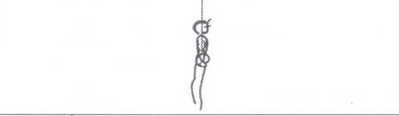 | 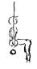 | 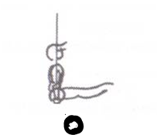 | 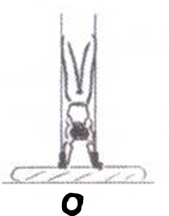
Bonifications | +2 | Le corps reste tendu, le bassin est en rétroversion | Pendant les 5sec, il n’y a pas de variation de la position de maintien | Pendant les 5sec, il n’y a pas de variation de la position de maintien | Pendant les 10sec, il n’y a pas de variation de la position de maintien
Bonifications | +2 | Le regard est porté vers l’avant, épaules dégagées | Le bassin est dégagé pendant le maintien | Le bassin est dégagé pendant le maintien | Les bras, le buste et les jambes sont alignés
Bonifications | +2 | Les bras sont tendus | Les bras sont tendus | Les bras sont tendus | Les bras sont tendus et ne touchent pas les sangles
Bonifications | +2 | Les anneaux sont ouverts | Les anneaux sont ouverts, les épaules dégagées | Les anneaux sont ouverts, les épaules dégagées | Les anneaux sont ouverts
Déductions | -1 | Petites fautes
Déductions | -2 | Moyennes fautes
Déductions | -3 | Grosses fautes
POINTS BONUS | +1 | 3 des 4 secteurs de bonifications sont attribués
POINTS BONUS | +1 | Présentation / Attitude générale

 |  | ELEMENT 18 PREPARATION GYMNIQUE ANNEAUX
 |  | 4 Points | 6 Points | 10 Points
Eléments |  | 3 tractions à la Barre Fixe | 3 Tractions avec Renversements à la barre fixe (Sans élan) | 1 Simultané aux Anneaux
 |  | 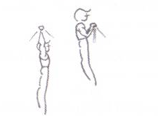 | 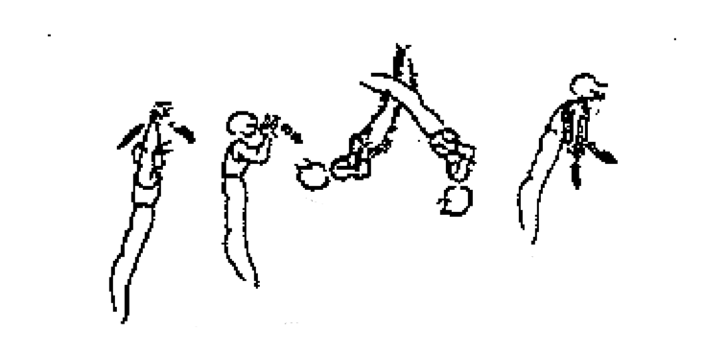 | 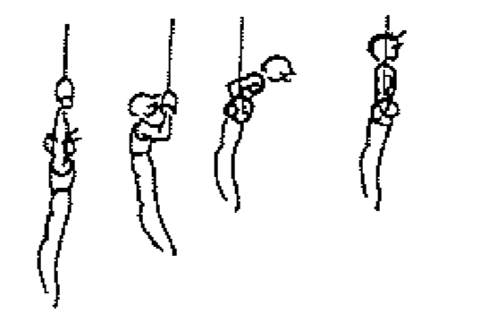
Bonifications | +2 | La tête reste droite pendant tout l’exercice | La tête reste droite pendant tout l’exercice | Le départ est réalisé les bras tendus en suspension
Bonifications | +2 | Il n’y a pas de déformation du corps pendant tout l’exercice | Il n’y a pas de déformation du corps pendant les tractions | Il n’y a pas de déformation du corps pendant la montée en simultané
Bonifications | +2 | Les tractions sont réalisées sur un rythme régulier | Les tractions avec renversements sont réalisées sur un rythme régulier jusqu’à la position en appui | La position finale est bras tendus avec anneaux ouverts 2sec
Bonifications | +2 | Le menton est au-dessus de la barre lors de chaque traction | Au moins 1 traction avec renversement est effectuée en courbe avant | La prise d’appuis est simultanée lors de la prise d’appui
Déductions | -1 | Petites fautes
Déductions | -2 | Moyennes fautes
Déductions | -3 | Grosses fautes
POINTS BONUS | +1 | 3 des 4 secteurs de bonifications sont attribués
POINTS BONUS | +1 | Présentation / Attitude générale

 |  | ELEMENT 19 PREPARATION GYMNIQUE B. PARALLELES
 |  | 4 Points | 6 Points | 8 Points | 10 Points
Eléments |  | Equerre tenue 10 sec jambes fléchies aux barres parallèles | Equerre tenue 10sec jambes tendues aux barres parallèles  (Sur porte-mains) | Equerre renversée jambes tendues à la verticale tenue 2sec  (Sur porte-mains) | Equerre renversée jambes tendues tenue 2sec (Bassin entre 45° et l’alignement avec les épaules)  (Sur porte-mains)
 |  | 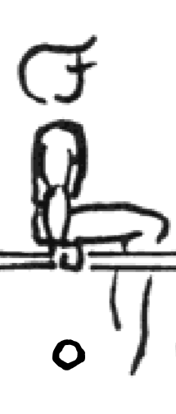 | 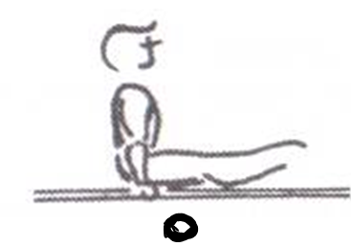 | 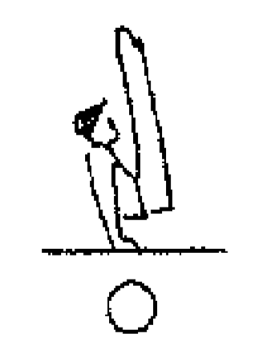 | 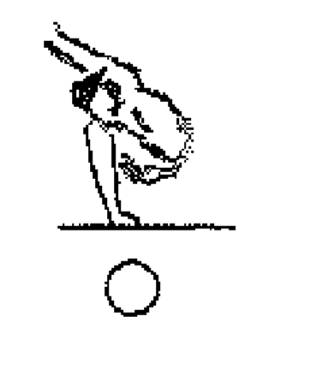
Bonifications | +2 | La tête est dégagée, les épaules basses | La tête est dégagée, les épaules basses | La tête est droite et dégagée | Le bassin est en alignement avec les épaules
Bonifications | +2 | Les épaules, le bassin sont à la hauteur des appuis | Les épaules, le bassin sont à la hauteur des appuis | Les jambes sont tendues | Les jambes sont tendues
Bonifications | +2 | Les bras sont tendus | Les bras sont tendus | Les bras sont tendus | Les bras sont tendus
Bonifications | +2 | Le corps reste immobile durant tout l’exercice | Le corps reste immobile durant tout l’exercice | Le corps reste immobile durant tout l’exercice | Le corps reste immobile durant tout l’exercice
Déductions | -1 | Petites fautes
Déductions | -2 | Moyennes fautes
Déductions | -3 | Grosses fautes
POINTS BONUS | +1 | 3 des 4 secteurs de bonifications sont attribués
POINTS BONUS | +1 | Présentation / Attitude générale

 |  | ELEMENT 20 PREPARATION GYMNIQUE SOL
 |  | 4 Points | 6 Points | 8 Points | 10 Points
Eléments |  | Maintien 10sec en ATR face au mur | Fente avant ATR tenu 2 sec et retour à la station. | Fente avant ATR tenu 5 sec et retour à la station. | Fente avant ATR tenu 10sec et retour à la station.
 |  | 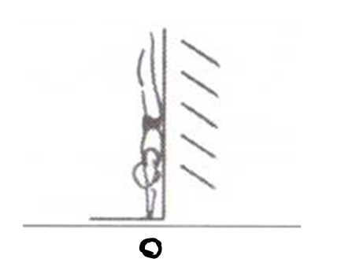 | 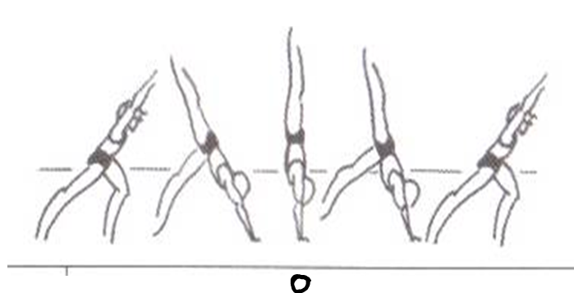 | 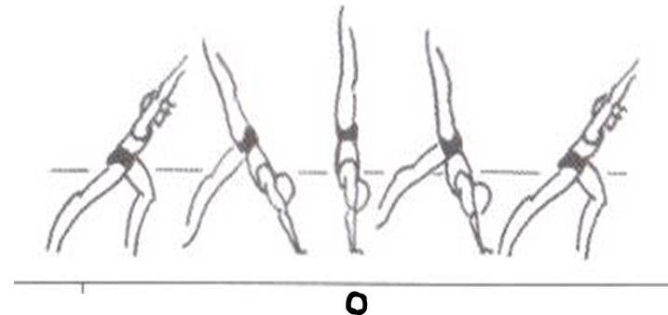 | 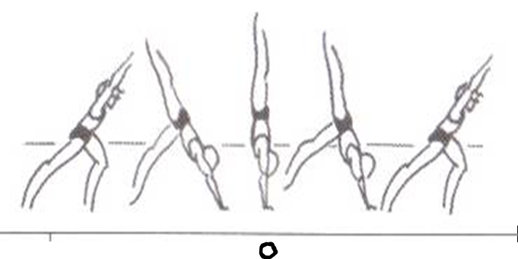
Bonifications | +2 | Les pieds ne touchent pas le mur alors que seulement la poitrine touche le mur. | Il n’y a pas de modification du corps jusqu’à la pose des mains | Il n’y a pas de modification du corps jusqu’à la pose des mains | Il n’y a pas de modification du corps jusqu’à la pose des mains
Bonifications | +2 | En ATR, les bras, le buste et les jambes sont alignés | En ATR, les bras, le buste et les jambes sont alignés | En ATR, les bras, le buste et les jambes sont alignés | En ATR, les bras, le buste et les jambes sont alignés
Bonifications | +2 | Pendant tout l’exercice, les bras restent tendus et gardent le contact avec les oreilles | Pendant tout l’exercice, les bras restent tendus et gardent le contact avec les oreilles | Pendant tout l’exercice, les bras restent tendus et gardent le contact avec les oreilles | Pendant tout l’exercice, les bras restent tendus et gardent le contact avec les oreilles
Bonifications | +2 | Les doigts sont orientés vers l’avant | Les doigts sont orientés vers l’avant | Les doigts sont orientés vers l’avant | Les doigts sont orientés vers l’avant
Déductions | -1 | Petites fautes
Déductions | -2 | Moyennes fautes
Déductions | -3 | Grosses fautes
POINTS BONUS | +1 | 3 des 4 secteurs de bonifications sont attribués
POINTS BONUS | +1 | Présentation / Attitude générale

 |  | ELEMENT 21 PREPARATION GYMNIQUE
 |  | 4 Points | 6 Points | 8 Points | 10 Points
Eléments |  | Grimper de Corde 2,50m avec les pieds  (La pose de la première main sera marquée sur la corde) | Grimper de Corde 5,00m avec les pieds  (La pose de la première main sera marquée sur la corde) | Grimper de corde 5,00m en partie sans les pieds (2,50m) puis avec les pieds  (La pose de la première main sera marquée sur la corde) | Grimper de corde 5,00m sans les pieds  (La pose de la première main sera marquée sur la corde)
 |  | 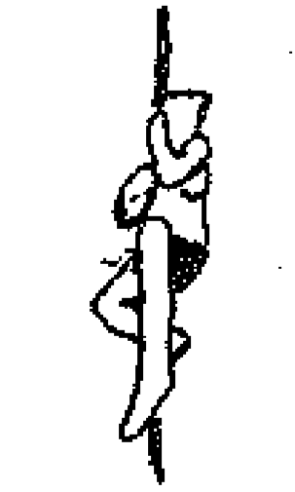 |  | 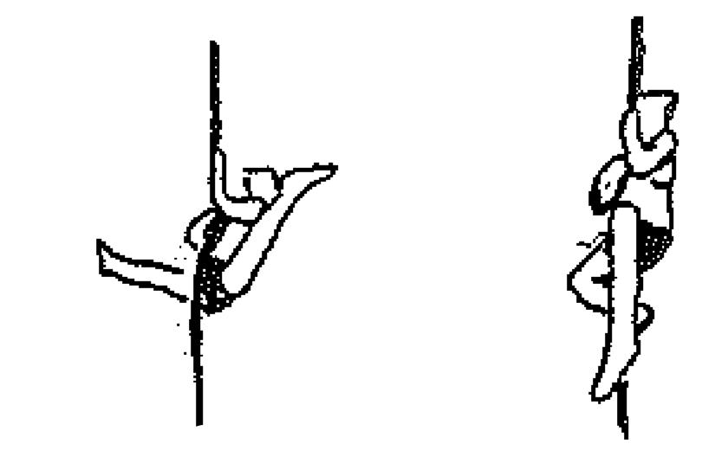 | 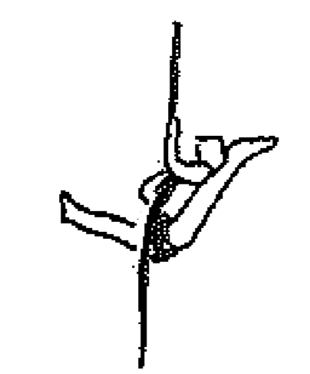
Bonifications | +2 | Le grimper est réalisé sans interruptions | Le grimper est réalisé sans interruptions | Le grimper est réalisé sans interruptions | Le grimper est réalisé sans interruptions
Bonifications | +2 | On observe une bonne coordination des membres lors de la montée | On observe une bonne coordination des membres lors de la montée | On observe une bonne coordination des membres lors de la montée | On observe une bonne coordination des membres lors de la montée
Bonifications | +2 | Les genoux montent à la hauteur des hanches | Les genoux montent à la hauteur des hanches | Les genoux montent à la hauteur des hanches | Les genoux montent à la hauteur des hanches
Bonifications | +2 | La descente est contrôlée | La descente est contrôlée | La descente est réalisée sans les pieds | La descente est réalisée sans les pieds
POINTS BONUS | +1 | 3 des 4 secteurs de bonifications sont attribués
POINTS BONUS | +1 | Présentation / Attitude générale

 |  | ELEMENT 22 PREPARATION GYMNIQUE ANNEAUX
 |  | 4 Points | 6 Points | 8 Points | 10 Points
Eléments |  | Aux anneaux :  De la suspension : Passer les jambes fléchies entre les bras, jusqu’à la suspension dorsale tenue 2sec et revenir jambes fléchies à la suspension | Aux anneaux:  De la suspension : Passer les jambes tendues entre les bras, jusqu’à la suspension dorsale tenue 2sec et revenir jambes tendues à la suspension | *Aux anneaux :  De la suspension : Passer les jambes tendues entre les bras, venir en suspension renversée et descendre par la planche arrière jusqu’à la suspension tenue 2sec. Revenir en fermeture jambes tendues entre les bras, venir en suspension renversée et descendre à l’équerre tenue 2sec. Puis revenir à la suspension | Aux anneaux :  De la suspension : Passer les jambes tendues entre les bras, venir en suspension renversée et descendre par la planche arrière jusqu’à la suspension. Revenir en fermeture jambes tendues entre les bras, venir en suspension renversée et descendre par la planche avant jusqu’à la suspension
 |  | 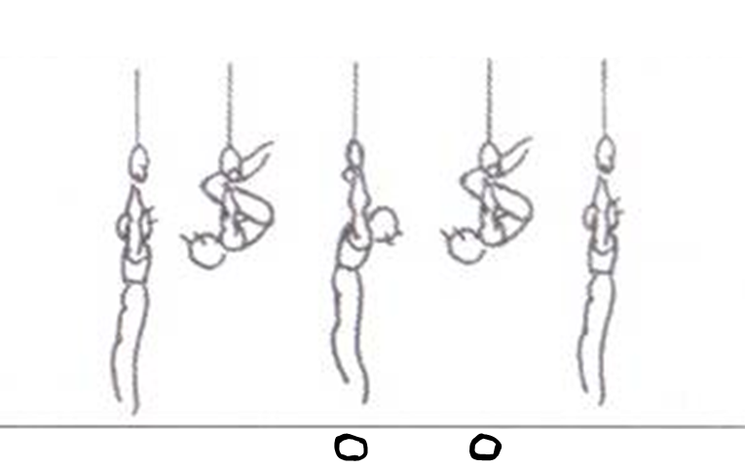 | 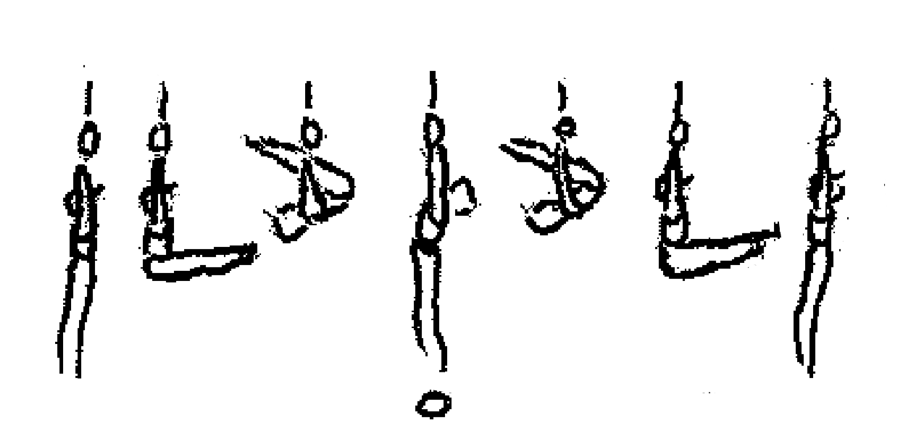 | 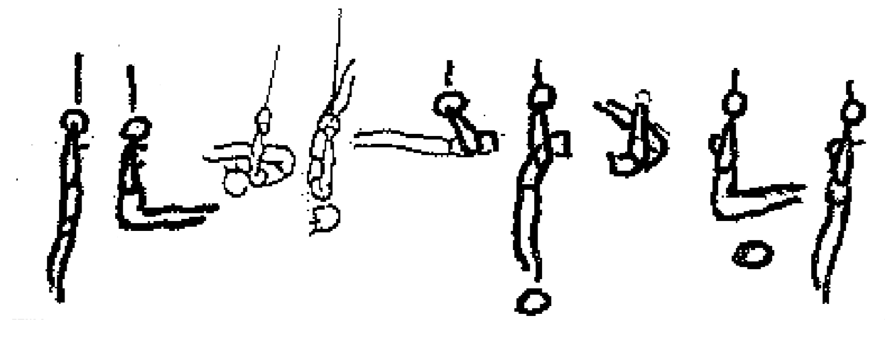 | 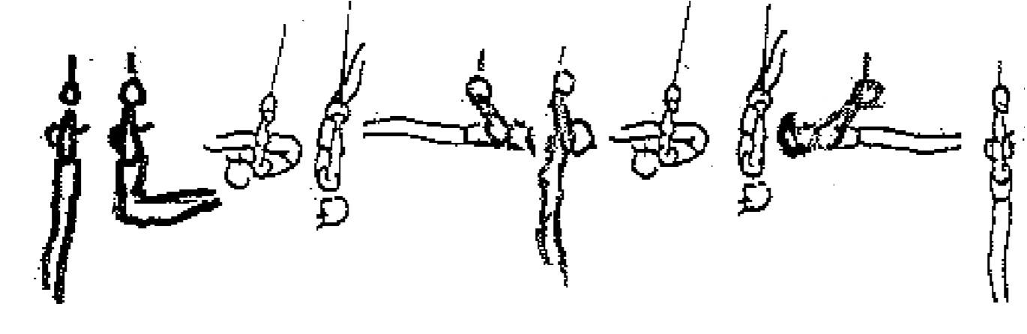
Bonifications | +2 | Les bras restent tendus pendant tout l’exercice | Les bras restent tendus pendant tout l’exercice | Les bras restent tendus pendant tout l’exercice | Les bras restent tendus pendant tout l’exercice
Bonifications | +2 | Le corps est aligné à la suspension dorsale | Le corps est aligné à la suspension dorsale | La descente par la planche arrière est réalisée corps droit | La descente par la planche est réalisée corps droit et tenue 2sec à l’horizontale
Bonifications | +2 | La descente est contrôlée | La descente est contrôlée | La descente est contrôlée | La descente par la planche avant est contrôlée, le corps droit
Bonifications | +2 | Pas de prise d’appuis sur les anneaux | Pas de prise d’appuis sur les anneaux | Le maintien en équerre est réalisé avec l’angle bras / tronc aligné | La planche avant est tenue 2sec
Déductions | -1 | Petites fautes
Déductions | -2 | Moyennes fautes
Déductions | -3 | Grosses fautes
POINTS BONUS | +1 | 3 des 4 secteurs de bonifications sont attribués
POINTS BONUS | +1 | Présentation / Attitude générale

